


Royaume de Belgique République du Sénégal

 | Sous-programme d’Eau Potable et d’Assainissement du Millénaire (PEPAM) dans le bassin arachidier (régions de Diourbel, Fatick, Kaffrine et Kaolack - Sénégal)
Rapport d’Evaluation à Mi-Parcours (EMP)
Version provisoire - 15 décembre 2010
15 décembre 2010
Bernard COLLIGNON (HYDROCONSEIL) et Omar KANE (iDEV)
Codes Navision: SEN 07 018 11
code DGCD: NN 3003270
Sénégal
Rapport d’Evaluation à Mi-parcours
Sous-programme d’Eau Potable et d’Assainissement du Millénaire (PEPAM) dans le bassin arachidier (régions de Diourbel, Fatick et Kaolack - Sénégal)

Bailleur de fonds : DGCD
N° d’intervention DGCD: NN 3003270
Code Navision CTB: SEN 07 018 11
Partenaires institutionnels: Ministère de l’Habitat, la Construction et l’Hydraulique et Ministère de l’Urbanisme et de l’Assainissement
Durée de la Convention Spécifique: 60 mois (17/12/7 à 16/12/12)
Date du démarrage de l’intervention: 1 avril 2008
Durée de l’intervention: 48 mois (1/4/8 à 31/3/12) ; durée étendue ensuite jusque août 2012
Date portant création du PEPAM – BA en tant que sous-programme : arrêté du 29 mai 2008
Contribution du Sénégal (pays partenaire): EUR 1,219,512 (800 000 000 F CFA)
Contribution de la Belgique: EUR 11,000,000
Contribution totale: EUR 12,219,512
Secteurs d’intervention: 14020 Eau potable et assainissement

Sommaire
1 Introduction 9
1.1 Brève présentation du projet 9
1.2 Finalités l’évaluation à mi-parcours (extraits des TdR de l’EMP) 9
1.3 Méthodologie de l’évaluation à mi-parcours 10
2 Historique et contexte 12
2.1 Préparation de l’intervention 12
2.1.1 Identification du PEPAM - BA 12
2.2 Contexte politique et institutionnel 12
2.2.1 La décentralisation 12
2.2.2 Le PLHA : instrument de planification en matière d’hydraulique rurale 13
2.3 La réforme de la gestion des adductions rurales 14
2.3.1 Principes et objectifs de la réforme 14
2.3.2 Le rôle du secteur privé dans la maintenance 14
2.3.3 Autres éléments de la Réforme du secteur de l’AEP rural 16
2.3.4 Les difficultés liées à la qualité des eaux souterraines 16
3 Analyse du Cadre Logique actuel 17
3.1 Objectif Spécifique (extrait du DTF du PEPAM - BA) 17
3.2 Résultats 17
3.3 Indicateurs objectivement vérifiables 18
3.3.1 Le cadre logique du PEPAM BA 18
3.3.2 Analyse de la pertinence des IOV 18
4 Implémentation et réalisations 23
4.1 Résultat 1 Eau potable 23
4.1.1 Etat d’avancement 23
4.1.2 Coûts unitaires 23
4.1.3 Difficultés rencontrées lors des procédures de marchés publics 24
4.1.4 Risques lors de la mise en œuvre 25
4.1.5 Difficultés potentielles lors de l’exploitation 25
4.2 Résultat 2 Assainissement 26
4.2.1 Etat d’avancement 26
4.2.2 Principes de mise en œuvre du programme de latrines familiales 26
4.2.3 Coûts unitaires 28
4.2.4 Difficultés rencontrées pour le procurement 28
4.2.5 Difficultés potentielles lors de la mise en œuvre 29
4.3 Résultat 3 Renforcement des ASUFOR 30
4.3.1 Etat d’avancement 30
4.4 Résultat 4 Décentralisation – Appui aux CR 35
4.4.1 La place des Collectivités locales dans le PEPAM BA 35
4.4.2 La planification par les CR (PLHA et PLD) 35
4.4.3 La maîtrise d’ouvrage par les CR 36
4.5 Résultat 5 Renforcement des compétences de maîtrise d’œuvre aux niveaux central et local 37
4.5.1 Etat d’avancement 37
4.5.2 Une déconcentration inachevée 38
5 Evaluation 39
5.1 Critères de base 39
5.1.1 Relevance / Pertinence 39
5.1.2 Efficacité 41
5.1.3 Efficience 41
5.1.4 Cohérence 41
5.1.5 Impact 42
5.2 Thèmes transversaux 42
5.2.1 Le genre 42
5.2.2 Environnement 42
5.2.3 Economie sociale 42
5.2.4 Droits des enfants 43
5.3 Critères-HARMO 44
5.3.1 Harmonisation 44
5.3.2 Alignement 44
5.3.3 Gestion axée sur les résultats de développement 44
5.3.4 Responsabilité mutuelle 45
5.3.5 Appropriation 45
6 Organisation & Gestion 46
6.1 Structure & Personnel de l’intervention 46
6.1.1 L’équipe de la CCA du PEPAM - BA 46
6.2 Planification & Implémentation 47
6.2.1 Les engagements actuels du PEPAM BA 47
6.2.2 Les engagements prévisionnels du PEPAM BA 48
6.2.3 Planification 49
6.3 Suivi & Evaluation 49
6.3.1 Evaluation à mi-parcours 49
6.3.2 Evaluation finale 49
6.4 Documentation & Rapportage 49
6.5 Technologies 49
6.6 Réseau & Synergies avec d’autres projets 49
7 Stakeholders 50
7.1 SMCL 50
7.2 Partenaires institutionnels 50
7.2.1 Au niveau central 50
7.2.2 Services déconcentrés de l’Etat 51
7.2.3 Collectivités locales 51
7.3 Autres acteurs concernés 51
7.3.1 ONG partenaires du projet 51
7.3.2 Autres ONG actives dans le secteur de l’AEPA 52
7.3.3 Banques 52
8 Conclusions 54
8.1 Réponses aux questions clés posées dans les TdR 54
8.1.1 Exécution nationale 54
8.1.2 Déconcentration 54
8.1.3 Implication des CR 55
8.1.4 Budget d’investissement 55
8.1.5 Moyens généraux et planning prévisionnel 56
8.1.6 Qualité de l’eau 56
8.1.7 Thèmes transversaux 57
8.1.8 Mesures d’accompagnement 57
8.2 Conclusions concernant la préparation de l’intervention 58
8.3 Principaux constats et conclusions 60
8.3.1 Critères de base 60
8.3.2 Critères HARMO 62
8.3.3 Thèmes transversaux 63
9 Recommandations 64
9.1 Recommandations pour la mise en œuvre des principales activités 64
9.1.1 Réalisation de 12 forages profonds 64
9.1.2 Marché de génie civil = Construction de 12 réseaux de distribution neufs, y compris les réservoirs 65
9.1.3 Travaux d’extensions de réseaux existants 66
9.1.4 Création de 12 nouvelles ASUFOR 66
9.1.5 Construction d’édicules publics dans les écoles 67
9.1.6 Assainissement individuel (familial) 68
9.2 Synthèse des recommandations 70
9.2.1 Pour la SMCL 70
9.2.2 Pour les services techniques de l’Etat (agences d’exécution) 70
9.2.3 Pour le siège de la CTB 71
10 Annexes 72
10.1 Les Termes de références de l’évaluation à mi-parcours 72
10.2 Dossiers des experts-évaluateurs 72
10.3 Méthodologie de l’évaluation (extrait de l’offre du consultant) 75
10.3.1 Un consultant expérimenté 75
10.3.2 Une approche participative 75
10.3.3 Thèmes qui seront traités attentivement au cours de l’évaluation 75
10.3.4 Calendrier définitif de la mission 79
10.4 Cadre Logique du PEPAM - BA 80
10.5 Carte de la zone géographique couverte par le Sous-Programme 83
10.6 Liste des personnes / organisations rencontrées 84
10.7 Aide-Mémoire 86
10.8 Littérature et documentation consultés 86
10.9 Check list Pertinence 88

Tableau 1. Indicateurs objectivement vérifiables 23
Tableau 2. Estimation des engagements probables et des reliquats éventuels. 25
Tableau 3. Estimation des engagements et reliquats sur la composante assainissement. 28
Tableau 4. Deux exemples de procédures d’appel d’offres et des retards accumulés. 54
Tableau 5. Cadre logique du projet (extrait du DTF). 83
Tableau 6. Liste des personnes rencontrées 87

Figure 1. Chronogramme d’exécution de l’évaluation à mi-parcours. 12
Figure 2. Programmation du PEPAM concernant le transfert de la maintenance au secteur privé. 18
Figure 3. Délais de procurement des contrats d'étude et de travaux. 47
Figure 4. taux d’engagement des crédits à la fin 2010 52
Figure 5. taux d’engagement des crédits à la fin 2010 60
Figure 6. Représentation des différentes parties prenantes lors des réunions de la SMCL 70
Figure 7. Carte de la zone du projet et des forages du PEPAM-BA 84

Liste des acronymes et abréviations
AEP : Approvisionnement en Eau Potable
AEMV : Adduction d’eau multi-village
AO : Appel d’Offres
ARMD2 : Appui à la Région Médicale de Diourbel (projet CTB)
ASF : Animation – Sensibilisation – Formation
ASUFOR : Associations des Usagers du Forage
AT : Assistant Technique
BA : Bassin Arachidier
BF : Borne-Fontaine Publique
BP : Branchement Privé
BPF : Brigade puits et forage
CME : Convention de Mise en Oeuvre
CP : Comité de Pilotage
CPTP : Cahier des Prescriptions Techniques Particulières
CR : Communauté Rurale
CAT : Compte à terme
CCA : Cellule de Conseil et d’Appui
CS : Convention Spécifique
CREPA : Centre Régional d’Eau Potable et d’Assainissement à faibles coûts
CTB : Coopération Technique Belge
CUI : Cadre Unifié des Interventions
DAO : Dossier d’Appel d’Offres
DA : Direction de l’Assainissement
DCEF : Direction de la Coopération Economique et Financière
DDI : Direction de la Dette et de l’Investissement
DEM : Direction de l’Exploitation et de la Maintenance
DGCD : Direction Générale de la Coopération au Développement
DGPRE : Direction de la Gestion et de la Planification des Ressources en Eau
DHR : Direction de l’Hydraulique Rurale
DIRO : Développement Institutionnel et Renforcement Organisationnel
DRA : Division Régionale de l’Assainissement
DRH : Division Régionale de l’Hydraulique
DTF : Dossier Technique et Financier
EMP : Evaluation à Mi-Parcours
ESP : Ecole Supérieure Polytechnique
GIE : Groupement d’Intérêt Economique
GIRE : Gestion Intégrée des Ressources en Eau
HTA : Hyper Tension Artérielle
IOV : Indicateur Objectivement Vérifiable
LPSEPA : Lettre de Politique Sectorielle sur l’Eau Potable et l’Assainissement
LuxDev : Agence luxembourgeoise pour la Coopération au Développement
MEF : Ministère de l’Economie et des Finances
MHCH : Ministère de l’Habitat, de la Construction et de l’Hydraulique
MHRRHN : Ministère de l’Hydraulique Rurale et du Réseau Hydrographique National
MUA : Ministère de l’Urbanisme et de l’Assainissement
MUHHHA : Ministère de l’Urbanisme, de l’Habitat, de l’Hydraulique Urbaine, de l’Hygiène Publique et de l’Assainissement
OMD : Objectifs du Millénaire pour le Développement
OMS : Organisation Mondiale de la Santé
PARPEBA : Projet d’Amélioration et Renforcement des Points d’Eau dans le Bassin Arachidier
PCR : Président Communauté Rurale
PEPAM : Programme d’Eau Potable et d’Assainissement du Millénaire
PEPAM-BA : Sous-Programme d’Eau Potable et d’Assainissement du Millénaire (PEPAM) dans le Bassin Arachidier (Régions de Diourbel, Fatick, Kaffrine et Kaolack) – Projet Sénégal- CTB
PIC : Programme Indicatif de Coopération
PLHA : Plan Local d’Hydraulique et d’Assainissement
PNDL : Programme National de Développement Local
PNIR : Programme National d’Infrastructures Rurales
PRRESFMR : Projet de Réhabilitation, Réalisation et Equipement de Sites de Forage en Milieu Rural
RAF : Responsable Administratif et Financier
REGEFOR : Réforme du système de Gestion des Forages motorisés
SdE : Société des Eaux du Sénégal
SIG : Systèmes d’Information Géographiques
SMART : Specific, Measurable, Achievable, Realistic, Time-bound
SMCL : Structure Mixte de Concertation Locale
SONES : Société Nationale des Eaux du Sénégal
SRA : Service Régional de l’Assainissement
TDR : Termes de Référence
UCAD : Université Cheikh Anta Diop
USABA : Union de Solidarité des ASUFOR du Bassin Arachidier
VIP : Ventilated Improved Pit-latrine
WSSCC : Water Supply and Sanitation Collaborative Council
ZCO : Zone de Concentration Opérationnelle

Introduction

Brève présentation du projet
L’objectif global du sous-programme est « Le nombre de personnes n’ayant pas accès à une eau saine et un assainissement de base est réduit conformément aux Objectifs du Millénaire pour le Développement ».
L’objectif spécifique du sous-programme est « L’accès à l'eau potable, ainsi que les conditions d’hygiène et d'assainissement sont durablement améliorées pour la population rurale des régions de Diourbel, Fatick et Kaolack ».
Résultats attendus pour le programme PEPAM – BA
R.1. L’accès à l’eau potable est assuré pour 60.000 personnes supplémentaires dans les régions de Diourbel, Fatick, Kaffrine et Kaolack.
R.2. Les ASUFOR et institutions locales s’engagent dans l’hygiène environnementale, permettant un accès à l’assainissement pour 30.000 personnes et un changement des comportements présentant un risque pour la santé.
R.3. 420.000 usagers sont mobilisés, organisés et formés pour une exploitation durable, efficace et équitable de leurs ouvrages d’AEPA.
R.4. Les Communautés Rurales s’approprient leurs rôles et responsabilités en matière de planification et de régulation locale.
R.5. Les mécanismes et compétences pour la réalisation du PEPAM sont renforcés au niveau national et dans les trois régions concernées.

Finalités l’évaluation à mi-parcours (extraits des TdR de l’EMP)
En accord avec le Dossier Technique et Financier du projet «Sous-programme d’Eau Potable et d’Assainissement du Millénaire (PEPAM) dans le bassin arachidier», une EMP est planifiée pour fin 2010.
« L’évaluation à mi-parcours cherchera à faire le point du niveau de mise en œuvre de l’intervention et à apprécier ses performances au regard des indicateurs du cadre logique d’une part, et des indicateurs de pertinence, d’efficience, d’efficacité, de respect des délais et de la qualité des prestations d’autre part. Une analyse de l’impact, de la viabilité/durabilité ainsi que de quelques critères HARMO6 et de la prise en compte des thèmes transversaux, tels que le genre et l’environnement, devraient également être faite.
Elle vise également à formuler des recommandations en vue d’adaptations futures ou de réorientations de la mise en œuvre, tant au niveau opérationnel (méthodologie, moyens) que stratégique (résultat, activités). Ces recommandations ou propositions devront être formulés au niveau des partenaires et au niveau de l’intervention, et différentiées en fonction du terme (court ou moyen terme).
L’EMP a comme finalité d’assurer que l’état d’avancement et la performance du projet lui permettra d’atteindre les objectifs et les résultats planifiés. L’objectif est que la SMCL (Structure Mixte de Concertation Locale qui assure le pilotage du PEPAM – BA) puisse disposer des informations importantes pour accepter (ou refuser) les recommandations formulées par l’EMP, par rapport aux questions suivantes :
- Est-ce que la modalité de gestion « exécution nationale » contribue à une utilisation plus efficace de l’aide au développement ?
- Est-ce que le stade d’exécution actuelle permet une délégation de la responsabilité des activités du sous-programme des agences d’exécution vers les services déconcentrés ?
- Est-ce que les Collectivités Locales, appuyées par le sous-programme, ont les moyens de pouvoir s’impliquer dans l’exécution du sous-programme ?
- Est-ce que le budget actuel permet d’atteindre les objectifs du sous-programme ?
- Est-ce que les moyens généraux permettent d’assurer la gestion du sous-programme jusqu’à la date prévisionnelle de fin de la phase opérationnelle ?
- Est-ce que le sous-programme a trouvé des solutions d’amélioration de la qualité de l’eau, permettant à la Coopération Belge de reprendre ses activités d’Eau Potable dans les zones ne disposant pas d’une eau souterraine de bonne qualité ?
- Est-ce que le sous-programme a pris en compte les thèmes transversaux, tels que le genre et l’environnement ?
- Est-ce que les mesures d’accompagnement du sous-programme contribuent efficacement à l’atteinte de l’objectif spécifique ?
Dans le cas d’une réponse négative à une ou plusieurs des questions formulées ci-dessus, la mission d’évaluation sera tenue de formuler des propositions à l’endroit de la SMCL afin de redresser cette situation pour la suite des activités du sous-programme. »

Méthodologie de l’évaluation à mi-parcours
La méthodologie mise en œuvre pour la présente évaluation à mi-parcours est conforme aux guidelines définis par la CTB (voir CTB.2006. Guide d’évaluation à mi-parcours). Elle s’est déroulée selon les étapes décrites dans le tableau de la page suivante. La méthodologie proposée et mise en œuvre par les Consultants est décrite plus en détail en annexe (§ 10.3).

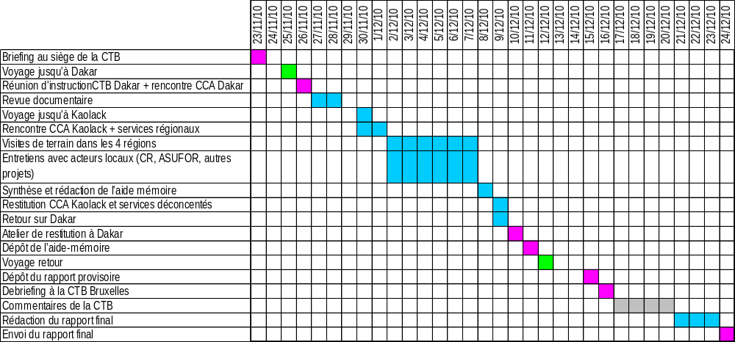
Figure 1. Chronogramme d’exécution de l’évaluation à mi-parcours.

Historique et contexte

Préparation de l’intervention

Identification du PEPAM - BA
L’identification et la définition du PEPAM - BA, de son cadre logique et de son manuel de procédures ont été réalisés en plusieurs étapes :
- Formulation du projet (document daté d’octobre 2007), par le bureau d’études SENAGROSOL
- Elaboration d’un DTF (document daté de mars 2008)
- Elaboration du manuel de procédure par la CCA et les agences d’exécution, entre avril 2008 et début 2009
- Revue de ce manuel de procédure par une équipe mandatée par la CTB (Benoît Piret et Christophe maréchal) en avril 2009
- Une Baseline, engagée début 2010 par AGRIFOR Consult (et terminée par la CCA)
Les résultats de cette formulation sont évalués plus loin (voir § 8.2).

Contexte politique et institutionnel

La décentralisation
Depuis plusieurs années, le Sénégal s'est engagé dans un vaste programme de réformes institutionnelles (régionalisation et décentralisation), marqué entre autre par un transfert de certaines compétences de l'Etat aux collectivités locales (Régions, Communes et Communauté Rurales).
Le transfert de 9 compétences (cf. les articles 16 à 53 de la loi 96-07 du 22 mars 1996) qui étaient jusqu'ici dévolues à l'Etat, implique un nouveau rôle pour ces collectivités locales qui ont maintenant une personnalité juridique. Ainsi ces dernières sont désormais chargées de la planification et de la gestion du développement de leur territoire comme le stipule l'article 198 du code des collectivités locales :
"La Communauté Rurale élabore le Plan Local de Développement et donne son avis sur tous les projets de développement concernant tout ou partie de la communauté rurale".
Par ailleurs, ces réformes exigent la définition de nouvelles pratiques et une recomposition du système d'acteurs autour de valeurs et de principes démocratiques. En effet, les instances locales qui sont chargées de la gestion collective doivent être désormais les premiers acteurs à vivre cette décentralisation à travers une nouvelle pratique de la fonction d'élus et de société civile. Autrement dit, les populations doivent être les véritables acteurs de leur développement et non plus de simples bénéficiaires
Le processus de décentralisation au Sénégal est dans sa phase active depuis la loi n°72-25 du 25 août 1972 qui a créé les communautés rurales (CR) en tant que personnes morales de droit public avec une autonomie financière et une personnalité juridique.

Dans le processus de maturation d’une administration et/ou d’une fonction publique locale, les deux lois n°90-05 et n°90-37 du 8 octobre 1990 ont transféré la gestion financière (antérieurement entre les mains des sous préfets), au président de la CR.
De plus, en 1996, un approfondissement notable de la décentralisation est mené par l’érection de la région en collectivité locale et par le transfert de compétences dans neufs domaines, à savoir :
  - La planification des investissements,
  - Santé, population et l’action sociale,
  - Environnement et la gestion des ressources naturelles,
  - Education, alphabétisation, promotion des langues nationales, formation technique et professionnelle,
  - Les domaines,
  - Urbanisme et habitat,
  - Aménagement du territoire,
  - Jeunesse et sports,
  - Culture.
A ces domaines spécifiquement identifiés, il faut ajouter celui plus général que l’on appelle "la clause générale de compétence" qui veut que les affaires de la collectivité locale, en l’occurrence la Communauté Rurale, soient réglées par délibération du conseil rural. Il faut relever tout de suite, que la planification et l’aménagement du territoire comme domaines de compétence, constituent une indication claire que désormais l’Etat a transféré la maîtrise d’ouvrage à la collectivité rurale quand il s’agit d’ouvrages qui figurent dans le plan de développement local (PLD).

Le PLHA : instrument de planification en matière d’hydraulique rurale
Principes institutionnels du PLHA :
  - le conseil rural est le maître d’ouvrage de la planification (Cf. Article 198 du code des collectivités locales) ;
  - les services techniques déconcentrés (CADL, …) sont des partenaires privilégiés du conseil rural dans l’élaboration de son PLD et des différents outils de planification comme le stipule l’article 9 de la loi 96-07 ;
  - le PLD et les différents outils de planification sont élaborés avec le concours de l’Agence Régionale de Développement (ARD) comme prévu dans l’article 43 de la loi 96- 06 ;
  - l’élaboration du PLHA implique toutes les couches sociales de la communauté rurale et tient compte des différents problèmes et besoins des hommes, femmes et jeunes ;
  - le PLHA tient compte des plans nationaux, régionaux et des PLD ;
  - le PLHA prévoit des éléments d’amélioration des services et des règlements ;
  - Le PLHA prévoit une planification glissante à moyen terme.

La réforme de la gestion des adductions rurales

Principes et objectifs de la réforme
La politique sectorielle en matière d’hydraulique se traduit par la multiplication des points d’eau, l’extension et la rénovation des installations existantes ainsi que la pérennisation du service de l’eau potable par une gestion qui implique déjà le secteur privé en milieu urbain depuis 1996, et une volonté manifestée depuis cette date de faire appel à des opérateurs privés locaux pour la réparation et l’entretien des équipements de pompage en milieu rural.
Un autre axe prioritaire de la politique d’hydraulique rurale est de mettre en place des mécanismes durables de recouvrement des coûts (coûts d’exploitation, mais aussi investissements). Ces mécanismes ciblent principalement les collectivités locales et les communautés de base, premier niveau d’expression des besoins et utilisatrices finales au niveau local. Le paiement de l’eau au volume, sur la base d’une tarification à la fois supportable par les usagers et couvrant l’intégralité des charges d’exploitation et de renouvellent des équipements d’exhaure est également en voie d’être étendu à l’ensemble des forages motorisés du pays, à la suite de tests en vraie grandeur menés par le projet REGEFOR dans les quatre régions de Thiès, Diourbel, Fatick et Kaolack, par l’ONG Caritas dans les régions de Kaolack et Fatick et les Projets de la Coopération belgo sénégalaise dans la même zone (RRESFMR et PARPEBA).
Le gouvernement poursuit également dans sa politique de promotion de l’accès universel à l’eau à l’horizon 2015, la consolidation des cadres organisationnel, juridique et financier des secteurs urbain et rural par l’approfondissement de la réforme intervenue en 1996 et une plus grande visibilité pour les différents acteurs du secteur. Pour une meilleure prise en charge de ces priorités, un réajustement des missions et activités de la SONES pour le milieu urbain et de la DEM pour le milieu rural est à l’étude.

Le rôle du secteur privé dans la maintenance
La réforme prévoit le transfert assez rapide de la maintenance des systèmes de pompage au secteur privé local. Plus concrètement, il est prévu :
  - le désengagement de la DEM des opérations d’entretien et de maintenance des équipements d’exhaure qui reviendront à des opérateurs privés, sur la base de contrats les liant aux organisations d’usagers ; ce désengagement s’appliquera aussi à tout nouvel ouvrage mis en service ; bien entendu, l’on veillera en amont, à ce que la conception des installations hydrauliques et le système d’organisation en place soient conformes, à tout point de vue, aux principes de la Réforme en cours ;
  - la régulation des relations contractuelles et des activités des divers acteurs du secteur de l’hydraulique par une ou des entités compétentes et autonomes ;
  - la revue de l’arsenal des textes législatifs et réglementaires existants, liés directement ou indirectement à la matière et permettant entre autres, de définir le cadre juridique de gestion des ressources en eau, d’exploitation du service public de l’alimentation en eau potable ; ce cadre devrait aussi fixer les modalités d’exercice des métiers de l’eau.
Cette politique a été testée en vraie grandeur dans le cadre du projet REGEFOR et comme ce projet concernait précisément le bassin arachidier, il a été prévu d’organiser formellement ce transfert dans un premier temps dans la zone centrale du Sénégal, qui couvre les 4 régions touchées par le sous-programme PEPAM-BA. Le transfert était programmé avant fin-juin 2008 mais il a été reporté à plusieurs reprises.
La revue du PEPAM (national) de 2009 annonçait ce transfert pour décembre 2009 dans le Bassin Arachidier, mais il n’était pas effectif à la date de l’EMP.
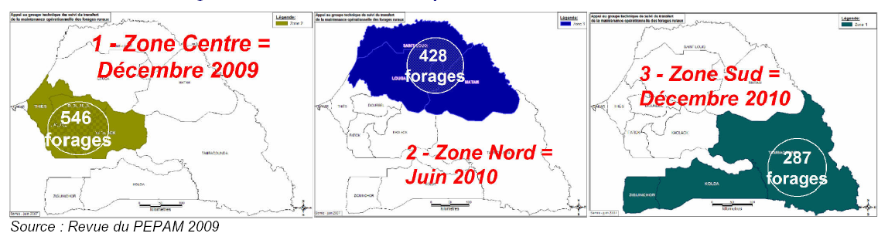
Figure 2. Programmation du PEPAM concernant le transfert de la maintenance au secteur privé.

Autres éléments de la Réforme du secteur de l’AEP rural
La réforme couvre l’ensemble du secteur de l’AEP rurale et elle intègre :
  - l’élaboration d’une lettre de politique sectorielle en matière d’hydraulique rurale, d’un cadre d’orientation stratégique dans le domaine de l’eau et des programmes d’investissements sectoriels pour les ressources en eau, l’AEP des villes et des campagnes.
  - la promotion de l’option de densification et de remise à niveau du réseau national de points d’eau motorisés (systèmes multi villages de distribution d’eau), en mettant l’accent sur la réalisation d’un ensemble : forage / château d’eau / réseau de canalisations fonctionnel, raccordé à un maximum de localités sur un rayon de 5 à 7 km autour du forage ;
  - pour les localités dont la desserte en eau à partir d’un forage motorisé est peu probable, soit du fait de la taille de la localité, soit du fait de sa position géographique ou pour toute autre raison, il importera d’accorder une priorité absolue à la réalisation de puits ou de forages équipés de pompes manuelles fournissant en toute saison une quantité d’eau suffisante pour satisfaire la demande ;
  - l’intégration systématique d’un volet sanitaire (hygiène de l’eau et latrinisation) dans tout nouveau projet de création de points d’eau, afin de promouvoir l’assainissement en milieu rural.

Les difficultés liées à la qualité des eaux souterraines
Une des difficultés les plus cruciales auxquelles est confronté le secteur est celle de la qualité de l’eau distribuée dans certaines régions du pays.
Dans bien des zones, la qualité des eaux souterraines affectées par des teneurs en sels et en fluor au-delà des limites permises, et les coûts accrus pour trouver de nouvelles sources saines pour augmenter l’approvisionnement, obligent à envisager des systèmes alternatifs d’alimentation en eau, plus difficiles à gérer par les communautés locales. Se pose alors le problème de leur adaptation aux conditions socio-économiques du milieu rural et de leur mise en conformité avec la stratégie de la réforme de la gestion des forages ruraux motorisés.
Ce type de questionnement se posera pour les grandes adductions d’eau projetées sur l’axe Notto-Ndiosmone-Palmarin et sur l’axe Gorom-Lampsar qui s’étendent sur plusieurs CR et dont les coûts d’exploitation (sans parler de l’investissement initial) sont hors de portée des ménages ruraux à faibles revenus (estimation des charges d’exploitation entre 1100 et 1900 F CFA le mètre cube).
Avec de tels systèmes, il est bien difficile d’envisager l’application stricte de la réforme. Des modèles de gestion différents seront nécessaires, plus proches de ceux utilisés en milieu urbain.

Analyse du Cadre Logique actuel

Objectif Spécifique (extrait du DTF du PEPAM - BA)
« L’accès à l'eau potable, ainsi que les conditions d’hygiène et d'assainissement sont durablement améliorées pour la population rurale des régions de Diourbel, Fatick et Kaolack ».
Suite à la division fin 2009 de la Région de Kaolack, en deux régions (Kaolack et Kaffrine), il est recommandé de reformuler l’objectif spécifique comme « L’accès à l'eau potable, ainsi que les conditions d’hygiène et d'assainissement sont durablement améliorées pour la population rurale des régions de Diourbel, Fatick, Kaffrine et Kaolack ».

Résultats
L’objectif spécifique du projet PEPAM - BA doit être atteint au travers d’un certain nombre de résultats.
Dans le DTF du PEPAM BA, ces résultats sont formulés ainsi :
- R.1. L’accès à l’eau potable est assuré pour 60.000 personnes supplémentaires dans les régions de Diourbel, Fatick, Kaffrine et Kaolack.
- R.2. Les ASUFOR et institutions locales s’engagent dans l’hygiène environnementale, permettant un accès à l’assainissement pour 30.000 personnes et un changement des comportements présentant un risque pour la santé.
- R.3. 420.000 usagers sont mobilisés, organisés et formés pour une exploitation durable, efficace et équitable de leurs ouvrages d’AEPA.
- R.4. Les Communautés Rurales s’approprient leurs rôles et responsabilités en matière de planification et de régulation locale.
- R.5. Les mécanismes et compétences pour la réalisation du PEPAM sont renforcés au niveau national et dans les trois régions concernées.
Les résultats R1 et R2 portent directement sur la construction d’infrastructures pour fournir des services d’eau et d’assainissement (forages, adductions d’eau, systèmes d’assainissement autonome).
Les résultats R3 et R4 portent sur la promotion d’acteurs locaux (ASUFOR et Communautés Rurales - CR), dont les compétences sont indispensables pour garantir la pérennisation des services d’eau et d’assainissement.
Enfin, le résultat R5 correspond aux renforcements des capacités des services techniques de l’Etat, aux niveaux central et déconcentré, afin qu’ils assurent de manière l’amélioration et la généralisation des services d’eau et d’assainissement en milieu rural.

Indicateurs objectivement vérifiables

Le cadre logique du PEPAM BA
Le cadre logique du PEPAM BA a été complété par la définition d’Indicateurs Objectivement Vérifiables (IOV), qui figurent déjà dans le DTF du PEPAM BA. Ces IOV ont été commentés et précisés en février 2010, à l’occasion de la baseline du projet (2010, CTB). Une première mesure des indicateurs a alors été réalisée.

Analyse de la pertinence des IOV
Conformément aux termes de référence de l’EMP, le consultant a analysé la pertinence de ces IOV et fait quelques propositions d’aménagement, détaillées dans les tableaux ci-dessous.
D’une manière générale, les 15 IOV du projet sont très clairement définis ainsi que les données à rassembler pour pouvoir les calculer. La baseline a d’ailleurs permis de déterminer la valeur de ces IOV début 2010.
Cependant, la mission d’EMP estime qu’une partie de ces indicateurs ne sont pas pertinents, car ils mesurent les moyens à engager plutôt que les résultats visés. Exemples :
- Pour mesurer les performances des ASUFOR, il est proposé un indicateur basé sur le respect par celles-ci des procédures « IOV.2-R3 : Le pourcentage des ASUFOR appliquant les règles de gestion efficace et viable (90% en 2012) ». La mission d’EMP estime que cet indicateur n’est pas pertinent, car le respect d’un guide de procédure (dont on ne peut préjuger la pertinence) n’est pas synonyme de bons services. Il est recommandé de juger les ASUFOR sur leurs performances réelles dans le service de l’eau, comme on le ferait pour n’importe quel opérateur de distribution d’eau (desserte, qualité de l’eau, continuité du service…). Des indicateurs de ce type sont proposés dans les tableaux ci-après.
- Pour mesurer les performances des CR, il est proposé un indicateur basé sur le respect par celles-ci de procédures de planification « IOV.1-R4 : Le pourcentage des nouveaux ouvrages issus des PLHA (90% en 2012) ». La mission d’EMP estime que cet indicateur n’est pas suffisant, car les responsabilités de maîtrise d’ouvrage des CR ne se limitent pas à la planification. Il est recommandé de juger les CR sur leurs performances réelles à assurer la maîtrise d’ouvrage de nouvelles infrastructures, comme les lois de lé décentralisation le prévoient (édicules publics, extensions d’adductions…).
- Pour mesurer les performances des services déconcentrés de l’Etat, il est proposé un indicateur basé sur leur dotation en équipements «IOV.1-R5 : Le nombre de services déconcentrés outillés pour remplir leur mission (12 en 2011)». La mission d’EMP estime que cet indicateur n’est pas pertinent car il ne traduit pas l’activité réelle de ces services, qui devrait être mesurée aux résultats atteints par les services: nombre d'études réalisées, nombre d'ASUFOR agréées…

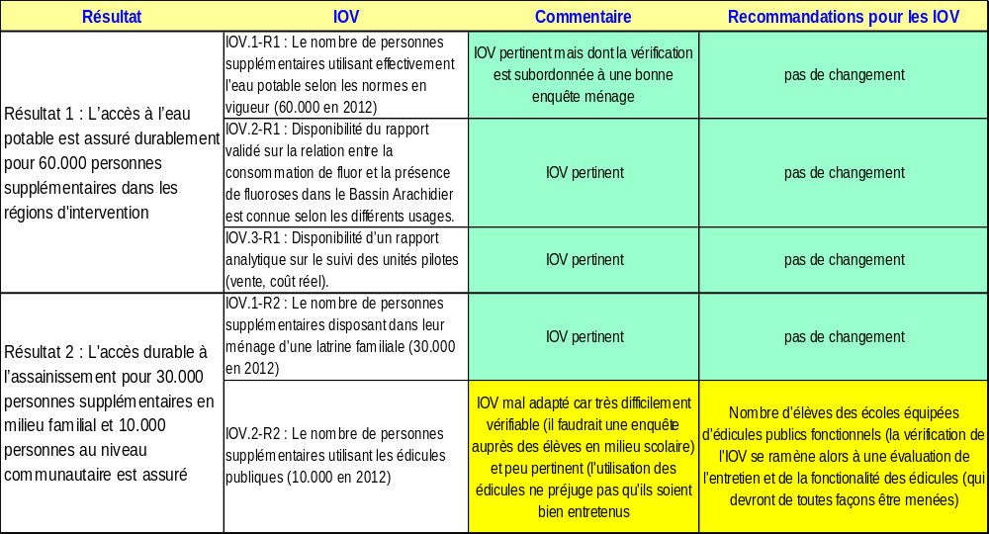

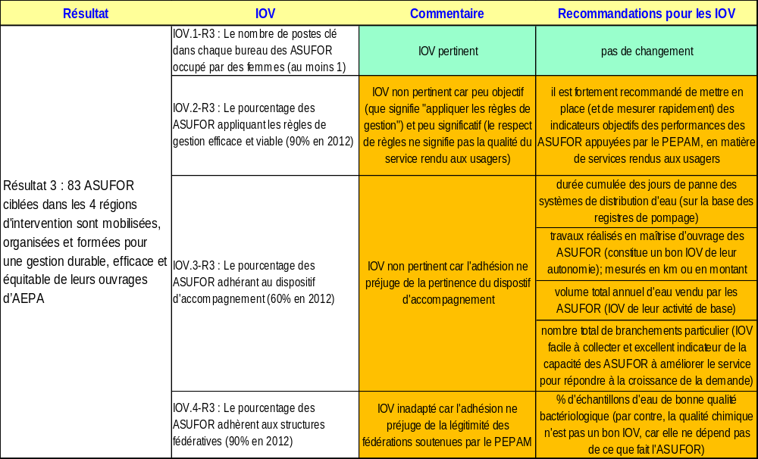
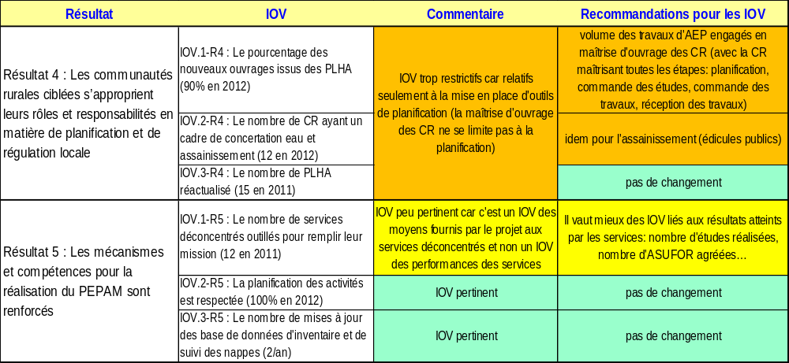

Tableau 1. Indicateurs objectivement vérifiables

Implémentation et réalisations

Résultat 1 Eau potable

Etat d’avancement
Pour atteindre ce résultat, il est prévu, dans le cadre du PEPAM BA :
- de construire 12 nouveaux réseaux de distribution d’eau (forage, château d’eau et réseau de distribution) ;
- d’étendre 18 réseaux existants (extensions à partir de réseau existant, y compris des travaux de renforcement de la production) ;
- fournissant ainsi une eau dont la qualité répond aux directives de l’OMS, à travers 250 EPE (bornes-fontaines, abreuvoirs, potences) effectivement utilisés par 60 000 personnes supplémentaires dans les 4 régions.
En décembre 2010, 36 mois après la signature de la convention de financement, aucun de ces chantiers n’est engagé. Les appels d’offres de travaux ont été lancés et des offres ont été reçues, mais aucun des marchés correspondant n’est encore attribué.

Coûts unitaires
Dans la mesure où aucun marché de travaux n’a encore été notifié, il est délicat de prévoir les coûts unitaires pour cette composante et donc de déterminer si le budget qui lui est alloué est suffisant ou excédentaire. Cependant, les nombreuses offres reçues par la DHR permettent de se faire une première idée du coût probable du projet. Les offres les moins disantes pour chaque lot aboutissent à un total de 5,7 millions d’€, supérieur à l’estimation confidentielle pour les travaux de réseaux neufs mais inférieur au total prévu pour les travaux d’AEP (6,73 millions d’euros).
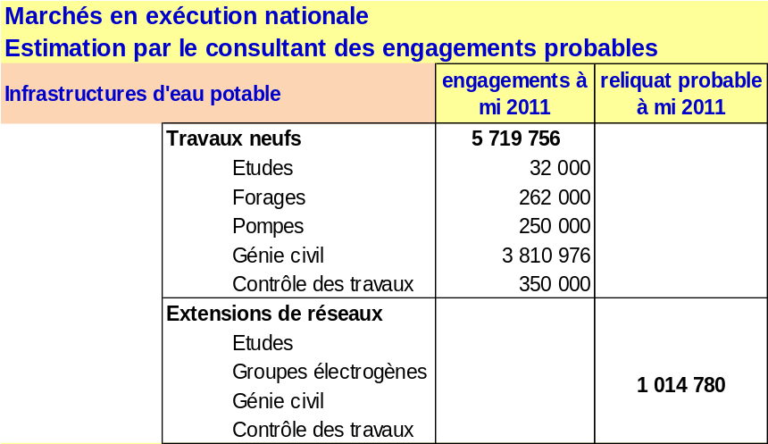

Tableau 2. Estimation des engagements probables et des reliquats éventuels.

Difficultés rencontrées lors des procédures de marchés publics
Pour cette composante du programme PEPAM BA, le processus de recrutement des entreprises et bureaux d’étude est extrêmement lent et inefficace. Au bout de 36 mois, aucun marché important n’est encore signé et, sur la base du calendrier validé par la SMCL en octobre 2010, ces marchés ne seront pas notifiés avant mars 2011, soit, au plus tôt, 40 mois après la signature de la convention de financement. Les consultant chargés de l’EMP considèrent que ce délais sont excessifs et difficilement justifiables car :
- il s’agit de marchés de travaux extrêmement classiques (forages, château d’eau, réseau de distribution, bureau d’études chargé du contrôle des travaux), qui ne comportent aucune originalité qui aurait entraîné des difficultés particulières lors de la préparation des documents d’appels d’offres ;
- les services techniques concernés (DHR, DEM) ont une très grande expérience de ce type de projet, puisqu’ils ont déjà assuré la maîtrise d’ouvrage de 1200 forages motorisés ;
- il existe suffisamment d’entreprises compétentes sur la place pour réaliser ces travaux ;
- la demande des populations des 4 régions est clairement exprimée, elle est traduite dans des documents de planification locale (PLD et/ou PLHA) et cette dépasse l’offre du PEPAM BA (les infrastructures budgétisée);
- les fonds sont disponibles.
Les lenteurs dans le processus de recrutement des entreprises et des bureaux d’études sont donc totalement imputables à l’inefficacité et à la lourdeur des procédures de grands marchés publics appliquées à Dakar ces dernières années. La responsabilité de cet échec ne repose pas sur les épaules d’un acteur particulier (qui servirait de bouc émissaire), car :
- les mêmes lenteurs sont observées pour les marchés suivis par la DHR, la DEM et la DAR ;
- les mêmes lenteurs sont observées pour les marchés financés par la coopération belge et réalisés « en exécution nationale » et pour les marchés financés directement sur le BCI (comme celui des 26 édicules publics qui n’a toujours pas été engagé).
Plusieurs points de blocages et sources de retards ont été cités au Consultant pour expliquer ces retards multiples :
- le rejet complet de projets de DAO pour de petits vices de forme par la Commission Générale des Marchés Publics - CGMP ;
- le rejet de projets de marchés gérés en cogestion, pour non respect des règles de publicité de l’appel d’offres ;
- le rejet du projet de marché de d’achat de matériaux pour les latrines familiales (pour dépassement de seuils) ;
- la relance de la procédure de sélection des sites de forage, suite à la décision de la Coopération belge de ne pas financer de nouveaux forages dans les zones réputées pour la qualité médiocre des eaux souterraines ;
- la relance à de multiples reprises (quatre fois) de la procédure d’appel à manifestation d’intérêt pour la création des ASUFOR…
Le processus des appels d’offres dans le cadre du PEPAM BA est donc extrêmement long et incertain. A l’heure où nous écrivons ce rapport, il est impossible de garantir que les principaux contrats de travaux seront effectivement notifiés avant l’hivernage 2011 et ceci fait peser de grands risques sur le projet, car la convention de financement s’achève en décembre 2012 et il deviendra donc délicat d’engager des marchés à partir de juillet 2012. Autrement dit, on disposera de seulement 15 mois pour engager les principaux marchés du PEPAM BA (de mars 2011 à juillet 2012), ce qui est vraiment court pour un programme aussi vaste.

Risques lors de la mise en œuvre
La mission d’EMP considère que les retards et les difficultés constatées durant la phase de recrutement des entreprises et bureaux d’étude ne sont pas dus au hasard ou à la malchance, mais qu’ils traduisent l’inadaptation des procédures de mise en œuvre par le projet :
- les procédures sont extrêmement centralisées à Dakar, loin des bénéficiaires potentiels du projet ; ceux-ci ne peuvent donc influencer le processus pour que l’on prenne bien en compte leurs besoins ;
- le PEPAM BA a fait le choix de grands marchés de travaux (1 marché unique pour tous les travaux), même pour des équipements aussi simples que le ciment destiné aux latrines familiales ; de tels marchés représentent dont des enjeux financiers importants, suscitent la convoitise et les interférences diverses dans le processus de recrutement ;
- le PEPAM BA a fait le choix de marché à montant défini, plutôt que de marchés à bons de commande (marchés sur bordereau de prix unitaires) ; on peut d’ores et déjà prévoir que ce type de marché très rigide sera difficile à exécuter en cas d’imprévu (forage salé, litige foncier sur les emprises d’ouvrages…).
Le Code des Marchés Publics doit bien entendu être respecté, mais la mission d’EMP constate simplement que les procédures qui ont été choisies jusqu’ici ne permettent pas de prendre des décisions rapides et de bon sens. Ce type de procédures centralisées est mal adapté à la mise en œuvre d’un projet dont le champ d’intervention s’étend sur 4 régions, 15 CR et des centaines de villages.
Il existe un risque réel que durant les phases suivantes du projet (la réalisation des ouvrages) le processus de prise de décision soit mal adapté aux besoins des chantiers et que ceux-ci ne puissent être terminés dans les délais (avant décembre 2012).

Difficultés potentielles lors de l’exploitation
Le mode d’intervention du PEPAM BA laisse peu de place aux initiatives des CR et des ASUFOR durant la phase de réalisation des ouvrages. Dans ces conditions, il ne faudra pas s’étonner si, à la fin des travaux, les usagers et leurs structures représentatives ne s’approprient pas facilement les ouvrages et aient tendance à les considérer comme des investissements de l’Etat, dont les malfaçons sont de la responsabilité de l’Etat et dont les réparations incombent à l’Etat.

Résultat 2 Assainissement

Etat d’avancement
Pour atteindre ce résultat, il est prévu, dans le cadre du PEPAM BA :
  - de construire 100 édicules publics (principalement dans les écoles, mais d’une manière dans tous les lieux recevant du public : mosquées, centres de santé, marchés…) ;
  - d’aider 3000 ménages à s’équiper de système d’assainissement autonome performants (latrines de type VIP à double fosse).
En décembre 2010, 36 mois après la signature de la convention de financement, aucun de ces chantiers n’est engagé. Les appels d’offres de travaux ont été lancés et des offres ont été reçues, mais aucun des marchés correspondant n’est encore attribué.

Principes de mise en œuvre du programme de latrines familiales

Education à l’hygiène
Le programme de construction de latrines est précédé par un programme d’éducation à l’hygiène, au niveau des ménages et au niveau des écoles.
Pour l’IEC au niveau des ménages, le PEPAM BA forme au niveau de chaque ASUFOR deux relais communautaires, chargés de sensibiliser les ménages aux règles d’hygiène en matière d’assainissement et de les inciter à s’équiper en latrines améliorées (latrines VIP, à double fosse).

Contribution des ménages
Les latrines ne sont pas fournies gratuitement aux ménages. Chaque ménage ne disposant pas de latrines est éligible aux subventions fournies par le projet, mais il doit lui-même fournir une contribution :
  - Contribution en argent, différenciée selon le type d’ouvrage
  - Contribution en nature (matériaux locaux pour la construction des latrines)
  - Contribution en main d’œuvre (creusement de la fosse)
Ce type de contribution des ménages est bien en phase avec la stratégie nationale d’assainissement rural.

ETAPES DE VERSEMENT DE LA CONTREPARTIE DES MENAGES POUR L’OBTENTION DE LATRINES FAMILIALES (Moussa Seck, consultant IEC du PEPAM BA)
1- L’obtention d’une latrine familiale passe d’abord par l’expression d’une demande potentielle de la part du bénéficiaire et par l’inscription de ce dernier sur les listes ouvertes au niveau du bureau de l’ASUFOR.
2- Suite à cela le demandeur potentiel reçoit la visite du service régional de l’assainissement ou du consultant recruté à cet effet, pour vérifier la faisabilité technique de latrine dans la concession. Si cette visite dite technique est concluante c'est-à-dire si l’ouvrage demandé par le bénéficiaire est faisable dans la concession, on procède à l’implantation de l’ouvrage demandé. C’est après cela qu’on demande au bénéficiaire d’aller verser la contrepartie en espèce requise, au niveau de l’ASUFOR.
3- L’ASUFOR comptabilise la demande et encaisse l’argent qu’elle se chargera de déposer au niveau du compte ouvert pour l’assainissement. Avec l’avis du service régional de l’assainissement ou du consultant recruté pour le contrôle, l’ASUFOR donne un délai au ménage bénéficiaire pour qu’il fasse la fouille de la fosse et qu’il rassemble le sable.
4- C’est uniquement après la fouille des fosses que le bénéficiaire pourra venir prélever la quantité de matériels et matériaux nécessaires pour la construction de la latrine.
5- Le bénéficiaire repartira de ce fait avec un bon, qui indique les quantités des matériaux prélevés, qui lui sera remis par le magasinier nommé par l’ASUFOR.

Maçons villageois formés et agréés par le projet
Les travaux de maçonnerie seront réalisés par des maçons, recrutés dans les CR et formés par le projet à la construction de latrines améliorées. A l’issue de leur formation, ces maçons recevront un certificat professionnel. Cela renforce leur légitimité auprès des ménages et favorise la construction de latrines améliorées, au-delà de 2012. Les maçons qualifiés seront alors encore en place dans le village et leur réputation sera assise sur les dizaines de latrines que chacun d’eux a construites durant le PEPAM BA.

Approvisionnement en matériaux par le projet et gestion du stock par les ASUFOR
Il est prévu dans le cadre du sous-programme d’acheter les matériaux en gros (au travers d’un appel d’offres national) et de les faire livrer dans un magasin tenu par les ASUFOR.
Cette approche a été retenue par la DAR, afin de bénéficier de prix intéressants, grâce aux économies d’échelle réalisées par les fournisseurs. Elle a également l’intérêt de limiter la procédure à un seul appel d’offres. On verra ci-dessous que cette approche a également quelques inconvénients.

Coûts unitaires
Dans la mesure où aucun marché de travaux n’a encore été notifié, il est délicat de prévoir les coûts unitaires pour cette composante et donc de déterminer si le budget qui lui est alloué est suffisant ou excédentaire. Cependant, les termes de référence de cette EMP demandent explicitement « est-ce que le budget actuel permet d’atteindre les objectifs du sous-programme ? ».
Pour répondre à cette question, les consultants chargés de cette EMP ont demandé à la DAR à quelle hauteur se situaient les offres les moins disantes qui ont été reçues à la suite de l’appel d’offres pour les édicules publics, afin de pouvoir le comparer au budget prévisionnel. Sur la base de ces éléments, le Consultant estime que les marchés pour les édicules publics devraient se situer vers 550 000 euros, soit 5 à 10% au-dessus de l’estimation confidentielle. C’est un montant raisonnable, grâce auquel il resterait environ 500 000 euros sur le budget de la composante « assainissement familial ».
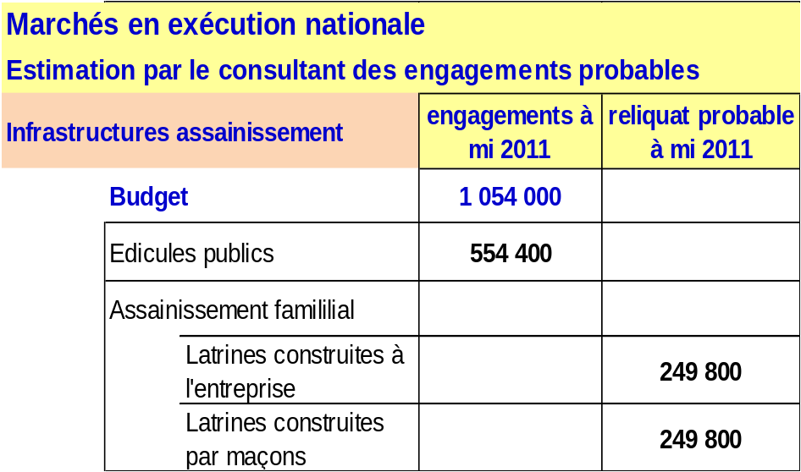
Tableau 3. Estimation des engagements et reliquats sur la composante assainissement.

Difficultés rencontrées pour le procurement
Pour cette composante du programme PEPAM BA, le processus de recrutement des entreprises et bureaux d’étude est extrêmement lent et inefficace. Au bout de 36 mois, aucun marché important n’est encore signé et, sur la base du calendrier validé par la SMCL en octobre 2010, ces marchés ne seront pas notifiés avant mars 2011, soit, au plus tôt, 40 mois après la signature de la convention de financement.
A la différence des marchés de travaux pour l’eau potable, les marchés pour l’assainissement rural sont encore peu nombreux au Sénégal et la DAR se base donc sur un portefeuille d’expériences limité. La DAR a choisi les modes d’intervention suivants :
- pour les édicules publics, la DAR a lancé un marché unique de 100 édicules (divisé en 6 lots), qui couvre la totalité des travaux prévus dans le cadre du PEPAM BA ;
- pour les latrines familiales, elle a choisi l’option de passer un marché unique de matériaux (ciment, tôles, tuyaux), qui couvre la totalité des travaux prévus dans le cadre du PEPAM BA ; dans le cadre de ce marché, les matériaux pour 3000 latrines vont être commandée à Dakar et livrées dans les 12 ASUFOR sélectionnées pour la mise en œuvre du programme d’assainissement familial.
Ces deux appels d’offres ont connu les mêmes difficultés que les grands marchés lancés pour l’eau potable et aucun des deux n’a encore abouti.

Difficultés potentielles lors de la mise en œuvre
Indépendamment de ces problèmes d’appel d’offres, la mission d’EMP est étonnée de la centralisation excessive de ces marchés. Le document préparatoire du projet (document technique et financier - DTF) prévoyait une mise en œuvre beaucoup plus décentralisée, qui aurait laissé la place à la maîtrise d’ouvrage des CR et des ASUFOR :
- Edicules publics : « les travaux seront réalisés en 3 lots…à l’entreprise, sur la base d’un appel d’offres local ouvert »
- Latrines familiales : « la mise en place d’un système de subvention de latrines…à travers les ASUFOR….un mécanisme de financement sera développé en collaboration avec les ASUFOR…le PEPAM BA loge un fonds « assainissement » sur un compte spécifique de l’ASUFOR. Les ménages intéressés peuvent bénéficier de ce fonds… »
La décision de lancer des appels d’offres centralisés constitue donc une modification assez substantielle de ce qui était contenu dans le DTF et cette modification nous semble présenter de nombreux inconvénients :
- la procédure centralisée des marchés de travaux et de fourniture tourne complètement le dos à la stratégie nationale de promotion de la maîtrise d’ouvrage locale, en particulier celle des CR, qui figurait pourtant parmi les résultats attendus du projet (R4) ; les CR ont pourtant démontré depuis une demi-douzaine d’années leur capacité à gérer des marchés de travaux nettement plus lourds et complexes qu’un édicule public (ce qui correspond à un marché de 5 millions de F CFA); nous avons rencontré dans la zone du projet des CR qui avaient géré des marchés d’adduction d’eau de plus de 100 millions de F CFA) ;
- les CR et les ASUFOR n’étant pas traités comme des maîtres d’ouvrage s’impliqueront peu dans le contrôle des travaux, alors qu’ils auraient pu constituer un atout inestimable du PEPAM BA pour le contrôle de 100 chantiers dispersés dans les 4 régions ;
- le projet envisage de passer commande de l’ensemble des matériaux à Dakar et de les faire livrer aux ASUFOR nous semble très délicat à mettre en œuvre et risque de conduire à de nombreux litiges:
  - vol de matériaux, qui mettront les responsables des ASUFOR dans une position très inconfortable ;
  - détournement des ASUFOR de leur objet social (la gestion des infrastructures hydrauliques);
  - décalage (en termes de délais et de quantités) entre les livraisons et les besoins, qui entraîneront des litiges avec les ménages.

Résultat 3 Renforcement des ASUFOR
La pérennisation du service de l’eau repose sur la mise en place de structures locales efficaces assurant le recouvrement des coûts et la maintenance. La reforme du secteur mise en place par le Sénégal prévoit que ces structures soient des associations représentatives des usagers : les ASUFOR.

Résultat 3 : 420 000 usagers sont mobilisés, organisés et formés pour l’exploitation durable, efficace et équitable de leur ouvrage d’AEP
IR3.1 | 90 % des ASUFOR appliquent des règles de gestion efficace et viable (équilibre financier et taux de disponibilité du service)
IR3.2 | 75 % des membres des ASUFOR connaissent et adhèrent aux principes de bases de leur fonctionnement (composition, rôle des structures et principes financiers.
IR3.3 | L’Union des ASUFOR définit et applique son plan d’action à la satisfaction de plus de 80% de ses membres.
IR3.4 | Le dispositif d’accompagnement des ASUFOR définit et applique son plan d’action à la satisfaction de plus de 80% des Asufor et des CR, ainsi que du Ministère chargé de l’eau

Etat d’avancement

Constitution de nouvelles ASUFOR
Le marché de recrutement d’un bureau d’études chargé du renforcement des ASUFOR a été annulé et n’est pas encore relancé.
Tenant compte des lenteurs de la procédure de recrutement (puisque rien n’est encore fait au bout de 36 mois), la mission d’EMP estime que ce bureau ne sera pas mobilisé avant l’hivernage 2011 et que les ASUFOR risquent de ne pas être en place avant la réalisation des forages.
Pour mitiger ce risque la mission recommande de lancer la création des ASUFOR dès à présent, avec l’appui des BPF et des animateurs recrutés dans le cadre du PEPAM BA (voir § 9.1.3).

Renforcement et professionnalisation des ASUFOR existantes
Ni le R3, ni d’ailleurs aucun des 4 IR3 n’ont été documentés par le sous programme malgré l’attention particulière qui a été accordé aux ASUFOR. Plusieurs raisons peuvent expliquer cette lacune. D’abord, la difficulté de renseigner ces indicateurs par des moyens de collecte simple (mesurabilité), en effet, il faut recourir à des enquêtes ménage pour pouvoir apprécier la performance du PEPAM BA dans l’atteinte de ces objectifs. Sur un autre plan, les diverses directions impliqués dans le programme aussi bien au niveau central qu’au niveau déconcentré ont été souvent occupées par l’exécution au quotidien de leur planning trimestriel d’activités
Il faut également dire que, au début du sous programme, on a constaté un grand flottement dans le choix des sites cibles et donc des ASUFOR à renforcer. Le PEPAM BA, une fois que ce choix a été validé s’est par la suite rattrapé en mettant beaucoup d’énergie et de moyens pour le renforcement et la responsabilisation des ASUFOR. Ces dernières ont été, en effet l’objet de toutes les attentions, par l’ensemble des structures déconcentrées (DHR, DEM, SRA, ..) et de par CCA Kaolack. Ainsi, des séances de sensibilisation, de formations et renforcement ont été apportées :
- aux membres du bureau (en matière de gestion)
- aux conducteurs de forage
- aux femmes sur les thèmes du genre, du leadership, de l’hygiène et l’environnement.
Le manque de synergie et de coordination des interventions des diverses directions impliquées dans la réalisation de ce résultat apparaît non seulement dans la planification mais aussi dans l’exécution des activités.
Les entretiens et visites que nous avons menés au niveau des ASUFOR révèlent aussi plusieurs insuffisances dont la plus criante est certainement le manque d’appropriation du PLHA par certaines ASUFOR (Malem Hoddar, Sagna). En effet au niveau de ces ASUFOR, les dirigeants ne sont même pas au courant de l’existence de ces documents.

Gestion de la filière matériaux pour les latrines
Le PEPAM BA envisage de confier aux ASUFOR la responsabilité de la gestion des énormes stocks de matériaux qui seront mobilisés pour la construction des latrines.
Si certaines ASUFOR semblent être suffisamment fortes et outillées pour prendre en charge les tâches relatives à la gestion des stocks de ciment, fer… d’autres par contre, manquent réellement d’expérience en la matière et même de capacités de stockage.
Il faut rappeler que cette tâche ne fait pas partie de l’objet social d’une ASUFOR. Une bonne ASUFOR n’est pas supposée gérer un programme d’assainissement familial. Si elle y réussit, ce sera un bon point porté au crédit du bureau de l’association. Mais si elle échoue (détournement de matériaux, ciment mal conservé, quantité de matériaux mal planifiée), l’opération altèrera durablement l’image de l’ASUFOR.

Gestion de l’épargne des ASUFOR
De manière générale, toutes les ASUFOR de la zone cible du PEPAM BA ont une épargne au niveau des institutions bancaires et notamment la CMS ou ECOBANK. Le montant de cette épargne est très variable d’une ASUFOR à l’autre (de 1 à 25 millions de F CFA) et il n’est nullement fonction du mode de gestion (régie directe ou gérance selon le principe risque et bénéfice ou gérance communautaire). En réalité cette épargne des ASUFOR peut être considérée comme une forme de thésaurisation, puisqu’elles y ont rarement recours.
Par ailleurs le montant de cette épargne par ASUFOR dépasse rarement le coût de renouvellement des infrastructures importantes comme une pompe (par exemple, pour la région de Fatick, le montant moyen de l’épargne des 31 ASUFOR qui ont ouvert un compte est de 5 millions de F CFA, un montant insuffisant pour acheter un nouveau groupe électrogène (un investissement d’environ 7 millions de F CFA).
En fait, les ASUFOR ne mouvementent pas souvent leur compte courant ou leur dépôt à terme. Les opérations courantes sont financées à partir de la caisse et leur compte courant n’abrite que les excédents financiers mensuels ou bimestriels, après déduction de toutes les charges, et leur Dépôt à terme (DAT), un produit qui leur à été proposé plus récemment par les le CMS, leur permet de générer des intérêts qui compensent l’érosion monétaire.
Le CMS, considérant le dynamisme des ASUFOR, s’est empressé de leur proposer des produits financiers adaptés à leur situation et notamment ce DAT rémunéré 6%/an et aussi des crédits pour des investissements de quelques millions de F CFA (au taux de 1% par mois pour des durées variables de 24 à 36 mois). En général, les ASUFOR ont peu recours au crédit bancaire pour renouveler leurs infrastructures, sauf cas de force majeure. Elles préfèrent le plus souvent clôturer leur DAT avant terme (au risque de perdre une partie des intérêts).
En résumé, étant accoutumées à ce que la DEM ou des projets prennent en charge au moins partiellement le coût des réparations et du gros entretien de leur infrastructure, les ASUFOR se réfugient dans l’attentisme et adoptent une stratégie de minimisation des dépenses sur fonds propre, au risque de mal entretenir l’outil de production et de remettre ainsi en cause sa durée de vie.
Il faut tout de même signaler la prise de conscience progressive de leurs responsabilités par les ASUFOR qui réalisent alors des investissements dans des domaines aussi stratégiques que les extensions (ASUFOR de Ouadiour et Birkilane) ou la densification du réseau (ASUFOR de Birkilane). Elles le font alors d’une manière prudente, une fois que la rentabilité de ces investissements est garantie.
Recommandation pour le PEPAM BA
Le cadre logique du sous-programme devrait contenir des objectifs spécifiques clairs en matière de mobilisation de l’épargne des ASUFOR (par exemple : le montant moyen des dépenses d’investissement et de grosses réparations réalisées chaque année par les ASUFOR).
Les animateurs mobilisés par le sous-programme devraient être en mesure d’aider les ASUFOR à engager de telles dépenses, en mobilisant si nécessaire l’expertise technique des BPF ou en mettant les ASUFOR en relation avec des bureaux d’études locaux.

Promotion de fédérations d’ASUFOR - le cas de l’USABA
Il existe depuis 20 ans dans le bassin arachidier un mouvement de rassemblement des ASUFOR dans des unions professionnelles. Ce mouvement a été initié par CARITAS Kaolack et le PARPEBA y a également contribué en soutenant le développement de l’USABA (créée en 2003). PARPEBA a impulsé la naissance et les premier pas de l’USABA en injectant les éléments nécessaires au démarrage de ses activités (premières réunions constitutives, location d’un bureau, embauche d’une secrétaire…).
Si on s’en réfère aux 5 ASUFOR rencontrées au cours de la mission, un grand espoir a été placé dans cette union qui aurait permis une mutualisation des forces et une syndicalisation des acteurs. Quasiment toutes les ASUFOR soutenues par le PARPEBA (54 + une autre, hors champs d’intervention du PARPEBA) ont accepté de verser des cotisations et se sont mobilisées au sein de cette union qui leur à permis pour la première fois de rapporter leur problèmes et contraintes au niveau central. Puis…comme beaucoup de mouvements portés par les projets, l’USABA s’est atteinte assez rapidement avec la fin du PARPEBA et de son appui financier.
Aujourd’hui, il ne reste pas grand-chose de l’USABA, qui avait, notons-le, un handicap particulier dès sa naissance : se voulant être une structure nationale sans avoir un ancrage purement régional, l’USABA doit obtenir son agrément au niveau du Ministère de l’Intérieur (et non pas au simple niveau du Gouverneur) et elle n’a toujours pas obtenu cet agrément.
Il ressort des entretiens menés durant cette mission que l’USABA constitue une expérience traumatisante pour maintes ASUFOR (manque de feed back, cotisations versées sans résultats) qui freine leur intention d’adhérer aux fédérations régionales.

Les fédérations régionales
La DEM (au travers des BPF) assure la promotion et l’appui à des fédérations d’ASUFOR au niveau de chaque région. Ces fédérations régionales, aux ambitions plus modestes que l’USABA, semblent être néanmoins des entités plus viables car plus « spontanées ». Il est plus facile à leurs membres de se réunir et la procédure d’agrément est plus facile à mettre en œuvre car elle se passe entièrement au niveau de la Région.
La mission à rencontré deux fédérations régionales, celle de Fatick, la plus dynamique et celle de Diourbel. Ayant conscience de la difficulté à mettre en synergie la force des ASUFOR à une échelle trop grande, elles sont à la recherche d’ancrage locaux (union locale à Fatick) ou zonale (cellule d’arrondissement à Diourbel) plutôt que d’une vaste Union à l’échelle nationale, comme envisagé par l’USABA.
Jusqu’à présent, l’USABA, comme ces fédérations régionales, ont concentré leurs efforts sur des aspects très institutionnels (création de la fédération, écriture des statuts, enregistrement, nomination du bureau, mise en place d’un système de cotisation…). Par contre, elles offrent encore peu ou pas du tout de services à leurs membres. La mission d’EMP considère qu’il existe un véritable risque de dérive bureaucratique, qui a probablement causé la quasi disparition de l’USABA.
Cette dérive se traduit dans le cadre logique, dont le seul indicateur concernant les fédérations est ainsi exprimé « IOV.4-R3 : Le pourcentage des ASUFOR adhèrent aux structures fédératives (90% en 2012) ». Cet indicateur privilégie l’aspect purement formel (adhésion à une structure) plutôt que les activités réelles de la fédération.

Recommandations
Les fédérations d’ASUFOR doivent offrir des services à leurs membres, pour asseoir leur légitimité et pour se concentrer sur des missions de service public plutôt que sur des fonctions de représentation politique. La mission d’EMP a identifié avec les deux fédérations rencontrées quelques pistes de travail :
- l’achat groupé de pièces détachées, pour pouvoir négocier des rabais avec les fournisseurs ; dans ce cas, la rémunération du travail de l’ASUFOR se fait sous la forme d’un % sur le prix de vente ;
- l’acquisition d’un groupe de secours, pouvant être loué aux ASUFOR dont le groupe vient de tomber en panne ; moyennant un montant de loyer raisonnable (60 000 F par semaine), un tel groupe pourrait être amorti en 3 ou 4 ans ;
- le recrutement d’un conducteur de forage « volant », mis à disposition des ASUFOR dont le conducteur principal doit s’absenter (le conducteur volant étant totalement à la charge de l’ASUFOR)
La faisabilité et le coût de ces prestations de service (et d’autres qui restent à identifier) devront être étudiées dans le cadre de la prestation appelée « Appuyer le dispositif d’accompagnement des ASUFOR », qui doit faire l’objet d’un appel d’offre géré par la DEM.

Maintenance des équipements par des opérateurs privés
La politique nationale de maintenance des adductions rurales prévoit depuis 2007 un transfert rapide des fonctions de maintenance longtemps assurées par la DEM à des opérateurs privés, contractés pour ces services par les ASUFOR. Il a été prévu d’organiser formellement ce transfert dans un premier temps (avant fin-juin 2008) dans une zone centrale du Sénégal, qui couvre les 4 régions touchées par le sous-programme PEPAM-BA. Cet objectif a été repoussé régulièrement, à 2009, puis 2010, puis 2011 et, disons-le clairement, aucune perspective précise et concrète n’a été présentée à la mission d’EMP.
Le principe général, tel qu’appliqué dans le cadre de REGEFOR, est d’inciter les ASUFOR à passer des contrats de maintenance pluriannuels avec des opérateurs privés, qualifiés en mécanique et électromécanique. Le rôle de l’administration se limite alors à évaluer les compétences des opérateurs privés et à délivrer des agréments à ceux qui ont le niveau de compétence nécessaire pour assurer la bonne maintenance d’équipements qui appartiennent au domaine public.
En attendant des agréments qui ne viennent pas, le parc de groupes électrogènes, bien amélioré durant le programme REGEFOR, se détériore à nouveau. Cette situation est d’autant plus regrettable qu’il existe des compétences de maintenance au niveau local (dans le secteur privé) et que les ASUFOR y font déjà appel, mais sans bénéficier d’une assistance efficace de l’administration pour identifier les bons opérateurs de maintenance.
Recommandations
Le PEPAM BA devrait lancer un appel à candidature au niveau de chaque région, pour les mécaniciens et électromécaniciens qui veulent assurer des prestations de maintenance des groupes électrogènes des ASUFOR.
Il faudra alors vérifier les références techniques de chacun de ces opérateurs (formations initiale, années d’expérience, nombre d’ASUFOR avec lesquelles l’opérateur a déjà travaillé, certificats de bonne fin délivrés par les ASUFOR).
Sur cette base, la BPF établira une liste d’au moins deux (de préférence 3) opérateurs de maintenance expérimenté dans chaque région, afin de maintenir un minimum de concurrence sur ce marché et d’éviter de constituer une rente de situation pour un opérateur en situation de monopole. Ces opérateurs bénéficieront alors d’un label qualité délivré par l’administration
Ce label ne constituera pas un monopole. Les ASUFOR resteront libres de contracter ou non ces opérateurs. Par contre, l’accès à certains financements publics pourrait être réservé aux ASUFOR qui ont contracté un opérateur de maintenance.

Résultat 4 Décentralisation – Appui aux CR
R4 : Les Communautés Rurales s’approprient leurs rôles et responsabilités en matière de planification et de régulation locale.
IR4.1 : | Des cadres de concertation sur l’eau et l’assainissement sont fonctionnels dans plus de 10 CR
IR4.2 : | A la fin du Sous-programme, plus de 60% des actions retenues dans les PLHA sont réalisées avec la participation de la CR

La place des Collectivités locales dans le PEPAM BA
Malgré la grande place qui leur est réservée dans le cadre logique du PEPAM BA (voir le R4 décrit ci-dessous), les CR ont dans la réalité très peu de pouvoir de décision dans la mise en œuvre des activités. Soulignons tout de suite qu’aucune des commissions techniques constitutives du conseil rural n’a été jusqu’à ce jour mise à contribution dans l’exécution du PEPAM BA. Alors que le maître d’ouvrage des infrastructures scolaires est légalement la CR, ce n’est pas elle qui lancera les marchés de latrines scolaires ni qui supervisera les travaux. Les infrastructures, une fois terminées, lui seront simplement remises, à charge pour elle d’assurer la bonne exploitation d’équipements dont elle n’aura pas piloté la construction.

La planification par les CR (PLHA et PLD)
Les documents préparatoires du PEPAM BA prévoyaient que pour être éligible aux financements du PEPAM BA, toute CR doit établir un Plan Local d’Hydraulique et d’Assainissement - PLHA. Cette procédure a bien été respectée.
Il reste cependant du chemin à parcourir pour que les CR conçoivent, réactualisent et utilisent au quotidien le PLHA comme outil de planification de leurs investissements. Le Président de la CR de Sagna, par exemple, ne se souvient pas d’avoir été associé à la préparation du PLHA dont il nous a informé ignorer l’existence (alors qu’il avait des idées plus précises concernant le PLD). Dans un tel cas, le PLHA semble être un produit d’expert, plutôt qu’un exercice de planification locale.
La mission de MTR considère donc que l’existence de PLHA sur le papier ne démontre pas que les CR ont été clairement instituées comme organe de planification participative des investissements.

La maîtrise d’ouvrage par les CR
Il est évident que dans ces conditions, le résultat 4 est loin d’être atteint. La mission d’EMP estime même qu’il y a eu un recul dans le cadre du sous-programme, par rapport aux approches mises en œuvre simultanément dans la région par le PNR, le PNDL, Plan International…qui ont tous confié aux CR la maîtrise d’ouvrage de chantiers importants (avec notamment des extensions de réseau d’un montant dépassant 100 millions de F CFA.
C’est dire que les CR disposent de tout l’arsenal réglementaire et institutionnel pour assurer la maîtrise d’ouvrage des infrastructures dont ils ont la charge. Elles l’exercent déjà comme mentionné en supra pour des établissements scolaires (y compris leurs édicules publics) et même pour des investissements plus lourds, comme les pistes rurales.
Bien entendu, les CR ne disposent pas toujours de l’expertise technique nécessaire pour concevoir et contrôler des travaux de génie civil et c’est pourquoi elles doivent pouvoir compter sur une assistance technique qui peut être fournie par les services techniques régionaux, comme cela se fait dans le cadre des investissements pis en œuvre par l’ARD.

Résultat 5 Renforcement des compétences de maîtrise d’œuvre aux niveaux central et local
Résultat 5 : Les mécanismes et compétences pour la réalisation du PEPAM sont renforcés au niveau national et dans les régions concernées.
IR5.1 : | Plus de90% des ouvrages sont réalisés dans les délais prévus
IR5.2 : | A l’exception des ouvrages structurants, les Divisions Régionales assument à la fin du Sous-programme la maîtrise d’ouvrage pour les infrastructures communautaires
IR5.3 : | Les modes opératoires pour les différents aspects liés à la gestion locale du secteur d’AEPA sont documentés, acceptés et appliqués par les acteurs
IR5.4 : | Les données relatives à l’hydro système du bassin arachidier et son exploitation sont disponibles à la satisfaction des utilisateurs
IR5.5 : | Les plateformes de concertation dans les régions

Etat d’avancement
Le PEPAM BA a largement contribué à doter les services déconcentrés (DRH, BPF et SRA) des moyens nécessaires à l’exercice des missions qui leur sont confiées par l’Etat :
- Véhicules 4x4
- Matériel informatique
- Matériel de mesure
- Dotations de fonctionnement (carburant et frais de déplacement)
Tous les représentants de ces services que nous avons rencontré ont souligné à quel point le PEPAM BA avait amélioré leur situation, en les dotant des moyens nécessaires pour se rendre sur le terrain et pour produire des rapports et documents techniques. Il ne faut d’ailleurs pas se cacher que ces moyens suscitent la convoitise : plusieurs représentants des autorités locales (gouvernorat et préfecture) nous ont demandé au cours de la mission d’EMP qu’ils puissent également utiliser ces moyens durant les campagnes électorales ou les campagnes de vaccination. Fort heureusement, le Ministère en charge de l’Hydraulique a émis une note de service très claire à ce sujet, réservant l’usage strictement des véhicules aux missions confiées aux services déconcentrés dans le cadre du PEPAM.
C’est grâce à ces moyens supplémentaires que les services déconcentrés ont pu assurer toutes les visites de terrain indispensables pour :
- Identifier les sites de forage et d’extension de réseau de distribution d’eau
- Identifier les sites pour les édicules publics
- Mobiliser les ASUFOR pour le programme d’assainissement familial
- Mobiliser les CR et les autorités locales (préfecture et sous-préfecture) pour qu’elles appuient les actions du projet
- Organiser les actions d’IEC et de renforcement des capacités des acteurs locaux

Une déconcentration inachevée
Dans le cadre de l’exécution nationale (qui n’est pas synonyme d’exécution centrale), on n’a pas encore donné aux services déconcentrés une autonomie suffisante pour assurer leurs missions d’assistance à la maîtrise d’ouvrage, telles que prévues dans l’indicateur de résultat IR 5.2.

IR5.2 : | A l’exception des ouvrages structurants, les Divisions Régionales assument à la fin du Sous-programme la maîtrise d’ouvrage pour les infrastructures communautaires

L’enjeu est pourtant de taille. En conformité avec la politique nationale de décentralisation, une part croissante des financements publics transite par les collectivités locales et cette part devrait continuer à croître à l’avenir. Les CR se voient donc ouvrir des possibilités de financements de plus en plus diverses et importantes :
- Financement de la coopération décentralisée
- Projets dédiés aux investissements des CR (comme le PNIR et le PNDL=
- Financement d’ONG (comme Plan International)
- …et programmes sectoriels nationaux (comme le PEPAM BA) qui inscrivent dans leurs objectifs le renforcement de la maîtrise d’ouvrage locale
Or les CR ne disposent pas en interne des compétences techniques nécessaires pour la conception des ouvrages de génie civil et pour le contrôle des travaux. Les services déconcentrés ont donc un rôle d’assistance à la maîtrise d’ouvrage des CR à jouer et ceci a déjà été intégré par des organismes comme les ARD, qui n’hésitent pas à mobiliser les DHR et les BPF pour ce faire.
Recommandations pour la suite du PEPAM BA
Les services déconcentrés (DAR, DRH et SRA) doivent être placés en position d’assistance à la maîtrise d’ouvrage des CR (et ou des ASUFOR), chaque fois que ce sera possible.
Dans ce but, un guide de procédures à leur intention devra être préparé (voir § 9.1.5).

Evaluation

Critères de base

Relevance / Pertinence
Le sous-programme PEPAM BA a choisi des thèmes et des méthodes d’intervention pertinents pour atteindre 4 des 5 résultats fixés dans le cadre logique :
  - R.1. L’accès à l’eau potable est assuré pour 60.000 personnes supplémentaires dans les régions de Diourbel, Fatick, Kaffrine et Kaolack :
    - pour atteindre ce résultat, le PEPAM BA a prévu la construction de 12 réseaux neufs (alimentés par de nouveaux forages) et l’extension (+ réhabilitation) de 18 réseaux existants ;
    - les options techniques retenues sont simples et efficaces et leur pertinence a été validée au cours du PARPEBA
  - R.2. Les ASUFOR et institutions locales s’engagent dans l’hygiène environnementale, permettant un accès à l’assainissement pour 30.000 personnes et un changement des comportements présentant un risque pour la santé :
    - pour atteindre ce résultat, le PEPAM BA a prévu la construction de 100 édicules publics (dans les écoles) et de 3000 latrines familiales améliorées ;
    - les options techniques retenues sont simples et efficaces et leur pertinence a été validée par une étude préalable confiée à l’un des meilleurs spécialistes sénégalais de l’assainissement rural (l’ancien directeur du CREPA)
  - R.3. 420.000 usagers sont mobilisés, organisés et formés pour une exploitation durable, efficace et équitable de leurs ouvrages d’AEPA :
    - pour atteindre ce résultat, le PEPAM BA compte s’appuyer sur les ASUFOR, associations d’usagers auxquelles est déléguée l’administration de la distribution d’eau
    - il est prévu la constitution de 30 ASUFOR supplémentaires dans la région (il en existe déjà 380) et le renforcement des capacités de 54 autres ASUFOR ;
    - la mission d’EMP regrette cependant que deux aspects du renforcement nécessaire des ASUFOR n’aient pas été pris en compte dans le cadre du PEPAM BA :
      - la maîtrise d’ouvrage des extensions de réseau, pour laquelle les ASUFOR pourraient jouer un rôle nettement plus important que ce qui est prévu jusqu’à présent ;
      - la délégation de l’exploitation quotidienne à des gérants privés, qui est explicitement prévue dans le cadre de la réforme sectorielle, mais pour laquelle aucune action spécifique n’a été prévue par le PEPAM BA
  - R.5. Les mécanismes et compétences pour la réalisation du PEPAM sont renforcés au niveau national et dans les trois régions concernées :
    - pour atteindre ce résultat, le PEPAM BA a doté les services techniques de moyens supplémentaires (logistique informatique) ;
    - les services techniques de l’Etat (DHR, DEM, DGPRE, DAR) ont été érigés en agences d’exécution nationales ;
    - les services déconcentrés (DHR et SRA) sont directement engagés dans les actions d’animation, de renforcement des capacités des ASUFOR et de contrôle des travaux.
Le seul résultat pour lequel le projet n’a pas engagé d’actions très pertinentes est le
  - R.4. Les Communautés Rurales s’approprient leurs rôles et responsabilités en matière de planification et de régulation locale.
    - le projet n’a associé les CR que durant la phase de planification des infrastructures, lors de l’élaboration des PLHA ;
    - par contre, il n’a pas du tout prévu de renforcer les capacités de maîtrise d’ouvrage des CR, en leur confiant le soin de gérer les appels d’offres et les chantiers de travaux, même pour les travaux les plus simples (comme les édicules publics et les petites extensions de réseau ;
    - c’est d’autant plus dommage qu’il existe déjà dans le Bassin Arachidier d’autres projets (PNIR, PNDL, Plan International) qui appuient la maîtrise d’ouvrage des CR et que ces projets sont considérés comme des succès.

Efficacité
Il est un peu difficile de parler d’efficacité du PEPAM BA à l’heure actuelle (36 mois après la signature de la convention de financement), puisqu’aucun marché de travaux n’a encore été notifié.
L’efficacité en matière de procurement des contrats de travaux et de service est certainement très mauvaise. L’efficacité en matière de réalisation des ouvrages ne pourra être évaluée que quand une partie des infrastructures auront été réalisées.

Efficience
L’efficience du PEPAM BA n’est pas très bonne, car peu de résultats concrets ont été atteints (l’efficacité du programme est faible), alors que des moyens importants ont été engagés (environ 2,8 millions d’euros en trois ans).

Cohérence
Le sous-programme est en bonne cohérence avec les axes d’intervention de la coopération belge (tels que repris dans le document sectoriel de la CTB de 2009) et ceux du gouvernement sénégalais en matière d’AEP et d’assainissement (puisque le PEPAM BA est une composante régionale du programme national PEPAM).

Priorité à l’hydraulique rurale et périurbaine | Le projet vise exclusivement à l’AEP des zones rurales (les zones urbaines étant couvertes par la SDE)
Gestion durable du service de l’eau | Le projet promeut et soutient les ASUFOR, associations formelles des usagers chargées de conduire l’exploitation des réseaux de distribution d’eau
Bonne gouvernance | Les procédures du projet (en particulier pour les marchés publics) sont rigoureuses et transparentes (mais très lourdes et consommatrices de temps et d’énergie)
Mobilisation des communautés | Le projet met en œuvre des méthodes participatives efficaces pour la mobilisation des usagers autour des thèmes de l’hygiène et de l’assainissement. L’efficacité de cette mobilisation se mesure au grand nombre de ménages qui ont décidé de construire des latrines améliorées
Sensibilité au genre | Le projet a mis en place des actions (IEC et capacity building) pertinentes et cohérentes pour renforcer la participation de tous les groupes sociaux aux instances de pouvoir local que sont devenues les ASUFOR
Protection de l’environnement | L’environnement est au cœur des composantes eau et assainissement du projet.

Impact

Il est encore trop tôt pour mesurer l’impact du projet.
Comme on l’a dit ci-dessus, les IOV du projet mériteraient d’être améliorés, afin e constituer une mesure de l’impact effectif du projet sur les services d’eau et d’assainissement rendus aux usagers (voir § 3.3.2).

Thèmes transversaux

Le genre
L’ASPROFES l’association pour la promotion de la femme sénégalaise, à la suite d’un diagnostic et de l’élaboration d’un plan de formation a entrepris de former les femmes membre des bureaux des différentes ASUFOR cibles (2 femmes par ASUFOR) des formations en genre et leadership.
Il faut maintenant entreprendre la restitution.

Environnement
Les différents thèmes développés dans le domaine de la sensibilisation/formation en environnement recoupent pour l’essentiel la problématique de l’hygiène et de l’assainissement en milieu rural, telle que prévu dans les documents de politique sectorielle.
Il est prévu une évaluation environnementale stratégique du programme. Elle a été programme bien avant le démarrage des travaux mais elle n’a pas encore été réalisée à cause des problèmes de marchés publics.
Le sous-programme, dans ses composantes travaux nouveaux et génie civil, est classé en catégorie 2 dans la nomenclature sénégalaise (définie par la Direction de l’Environnement et des Etablissement classés). Cette catégorie ne nécessite pas une étude d’impacts approfondie mais juste une évaluation environnementale rapide au niveau local (site, zone d’influence du lieu d’implantation des ouvrages) mais aussi la prise en compte des différente étapes des chantiers à venir (et de leur approvisionnement).
Une Evaluation Environnementale et Sociale (EE) aurait pu être envisagée et ses résultats, notamment ses mesures d’évitement et de mitigation, intégrés dans les DAO pour les travaux de forage et de génie civil.

Economie sociale
Ce thème n’est pas abordé explicitement dans le cadre du projet. Par contre, un de ses impacts indirects non négligeable sera la création de nombreux emplois dans une région qui en manque cruellement :
  - pendant la phase de chantiers (des centaines de travailleurs locaux sont recrutés pour les travaux de fouille, de fondation et de maçonnerie)
  - pour la gestion des adductions (en particulier les postes de fontainières/ers qui constitueront un revenu d’appoint non négligeable pour 250 ménages.

Droits des enfants
Ce thème n’est pas abordé explicitement dans le cadre du projet.
Cependant, il a été observé ailleurs que l’amélioration de l’assainissement des écoles était un facteur favorable de scolarisation en particulier pour les filles. On peut donc penser que le projet apportera une contribution (modeste) à l’augmentation du taux de scolarisation.

Critères-HARMO

Harmonisation
Le sous-programme PEPAM BA est en harmonie avec les autres sous-programmes menés dans le secteur de l’AEP rurale et de l’assainissement, avec le soutien de différents bailleurs de fonds (IDA, BAD, LuxDev) ou d’ONG (CARITAS, Plan International, World Vision).
La Coopération Belge, au travers de ce programme, joue même un rôle implicite de leader dans le secteur de l’hydraulique rurale, en testant en conditions réelles l’équivalent d’une aide budgétaire sectorielle (mise en œuvre en exécution nationale = mise en œuvre par des services de l’Etat, érigés en agence d’exécution).
Par voie de conséquence, les difficultés éprouvées pour mettre en œuvre le PEPAM BA serviront de leçons pour les autres intervenants du secteur, qui risquent d’hésiter à adopter le même montage.

Alignement
Le sous-programme PEPAM BA s’aligne parfaitement sur la politique nationale d’AEP et d’assainissement rural, car il s’agit de la mise en œuvre, dans le Bassin Arachidier, du programme national PEPAM.

Gestion axée sur les résultats de développement
La mission d’EMP a été frappée de constater que de nombreux IOV inscrits dans la cadre logique du projet ne sont pas des indicateurs de résultat, mais des indicateurs de moyens. Deux exemples :
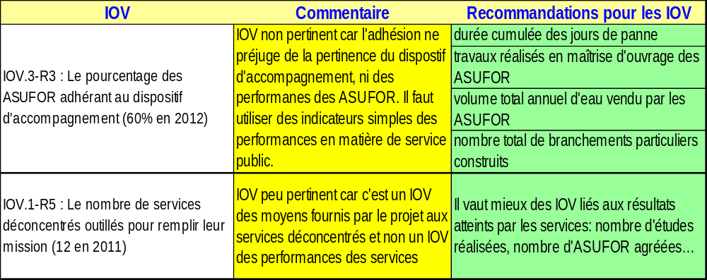
Tableau 4. Exemples d’IOV inadaptés à une gestion axe sur les résultats

De ce point de vue, on peut dire que la gestion du projet n’est pas convenablement axée sur les résultats et ceci pourrait expliquer une partie des difficultés rencontrées : certains acteurs importants du projet (comme les agences d’exécution nationale) ont tendance à considérer qu’elles ont fait leur travail si les moyens ont été engagés, même si le résultat prévu n’est pas atteint.

Responsabilité mutuelle
Le PEPAM BA dispose d’une structure de pilotage mixte (la SMCL) qui assure les décisions importantes pour la bonne exécution du sous-programme. Cette structure se réunit régulièrement (10 fois depuis le début du projet) et elle est présidée depuis début 2010 par le SG du Ministère en charge e l’Hydraulique Rurale, ce qui lui assure une grande légitimité.

Appropriation
Le PEPAM BA est totalement approprié par l’administration sénégalaise, puisqu’il est mis en œuvre par quatre directions techniques, érigées en agences d’exécution nationales.
L’appropriation au niveau des collectivités locales (les CR) est cependant nettement moins bonne, puisque celles-ci ont été écartées des principales tâches liées à la maîtrise d’ouvrage.

Organisation & Gestion

Structure & Personnel de l’intervention

L’équipe de la CCA du PEPAM - BA
La CTB finance une assistance technique aux 4 agences d’exécution, logée dans la Cellule de Conseil et d’Assistance (CCA). Cette cellule est constituée de deux équipe : l’une basée à Dakar (et qui gère notamment les relations avec les services centraux de l’Etat et le suivi des marchés publics) et l’autre basée à Kaolack (et qui gère notamment les actions de terrain et l’AT aux services déconcentrés).
Equipe de Dakar
- Responsable national (M.Moustaph Sané, ingénieur en génie rural)
- Coresponsable = AT1 international (M.Joseph Van Loon, expert institutionnel)
- RAF (M.Moustapha Seye)
- 1 aide-comptable
- 1 secrétaire
- 2 chauffeurs
Equipe de Kaolack
- Expert national IEC (M.Bouna Diouf, TS génie sanitaire)
- Coresponsable = AT2 international (Mme Anne Reynebeau, experte ingénierie sociale)
- 1 aide-comptable
- 1 AT junior en communication (Mme Helena ???)
- 1 informaticien
- 1 secrétaire
- 2 chauffeurs
La répartition des rôles entre les deux équipés est claire et pertinente. La composition des équipes est en phase avec les besoins du projet. La seule modification à envisager est le transfert d’une partie des cadres de la CCA de Dakar à Kaolack, en 2011 et 2012 (c’est-à-dire pendant la phase d’exécution des travaux).

Planification & Implémentation

Les engagements actuels du PEPAM BA
A la date de l’EMP, 2,8 millions d’euros ont été engagés (soit 24% du coût total du projet) pour financer la maîtrise d’œuvre du projet et les mesures d’accompagnement, mais sans qu’un seul ouvrage d’AEP ou d’assainissement n’ait été construit et sans qu’un seul marché de travaux soit simplement notifié. En conséquence, la date de l’EMP (soit 36 mois après la signature de la convention de financement), 60% des moyens généraux du projet ont été engagés, mais seulement 1% des investissements ont été réalisés (il s’agit des piézomètres, construits avec la DGPRE comme agence d’exécution).
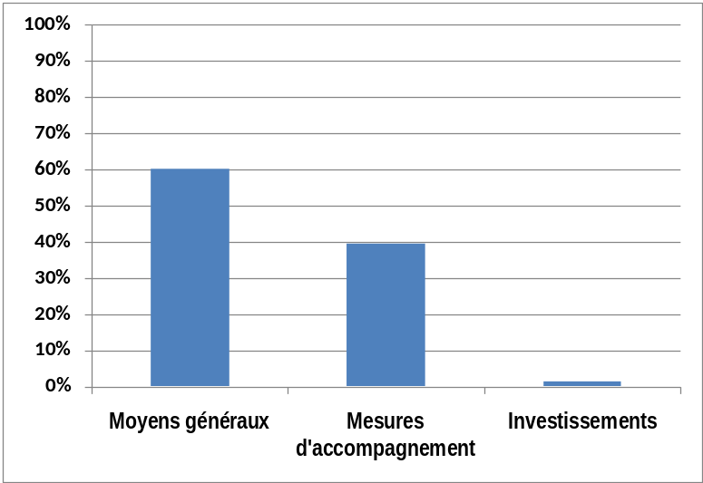
Figure 3. Taux d’engagement des crédits à la fin 2010

Plusieurs facteurs qui expliquent ces retards ont été indiqués aux consultants :
- une définition insuffisamment précise des rôles de chaque acteur, dans la conduite des différents modes de procurement (régie, cogestion et exécution nationale) ; la définition des rôles de chacun (et les risques de conflits de compétence) auraient gagnés à être étudiés dès la formulation du projet (tous les interlocuteurs de la mission d’EMP considèrent que la formulation du projet était trop vague sur ce sujet) ;
- l’option de traitement des eaux (contenant trop de fluor ou de sel), qui figurait dans le DTF, a été abandonnée en 2009 (faute de solution satisfaisante), ce qui impliquait de reprendre la liste des sites éligibles (les sites de la région de Diourbel ont ainsi été abandonnés) ;
- les mécanismes de passation de marché public sont complexes et rigides (et parfois interprétés différemment par certains acteurs) et il n’y a pas de mécanismes efficaces pour corriger un DAO et poursuivre rapidement l’instruction du dossier au cas où l’une des parties prenantes du processus repère une erreur.
Quelles que soient les raisons avancées pour expliquer les retards accumulés depuis le début du projet, il n’en demeure pas moins que le retard est avéré, et cela sur pratiquement tous les marchés exécutés par la DEM, la DHR ou la DAR. On n’est donc pas confronté à une agence d’exécution défaillante, mais plutôt à des mécanismes de commande publics rigides, complexes et inefficaces.

Les engagements prévisionnels du PEPAM BA
La mission d’EMP estime que ces mécanismes vont continuer à impacter négativement le PEPAM BA durant les deux années à venir. A titre d’illustration, la SMCL avait défini le 4 décembre 2010 un chronogramme extrêmement détaillé des étapes à franchir pour les 8 marchés publics principaux du PEPAM BA. A la date d’aujourd’hui, 70 jours après cette réunion de la SMCL, les procédures ont déjà pris 51 à 112 jours de retard par rapport au chronogramme décidé par toutes les parties prenantes.
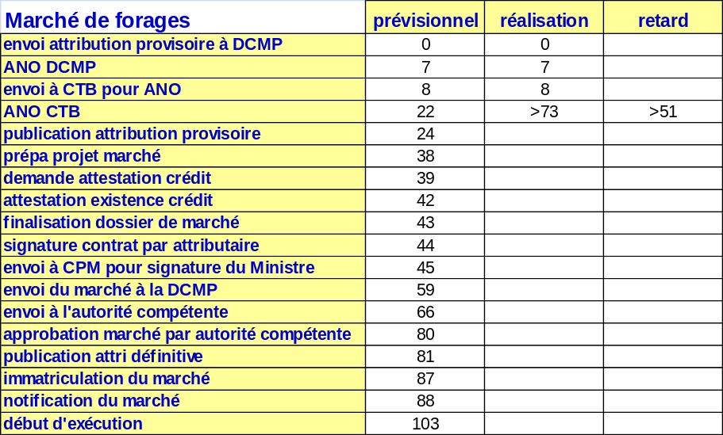

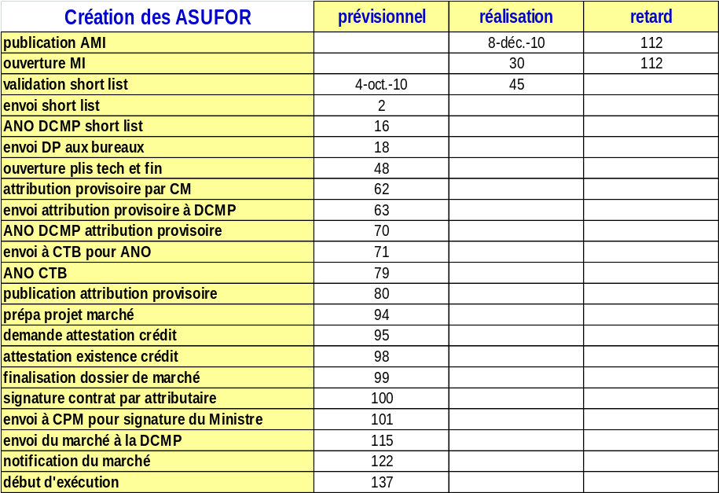
Tableau 5. Deux exemples de procédures d’appel d’offres et des retards accumulés.

Planification
Avec un processus de procurement aussi chaotique, toute planification des actions est aléatoire. Ceci est particulièrement pénalisant pour les actions d’IEC et de renforcement des capacités, qui s’inscrivent dans une démarché continue, dans laquelle vient prendre place la réalisation des infrastructures.
Faute de pouvoir prévoir quand les travaux seront effectivement réalisés, les équipes d’animateurs sont très mal à l’aise de retourner rencontrer les populations et les élus, auxquels le démarrage des travaux a déjà été promis plusieurs fois.

Suivi & Evaluation

Evaluation à mi-parcours
Une évaluation à mi-parcours du projet a bien été organisée, conformément au DTF du projet et à son budget. Cette mission constitue le support du présent rapport.

Evaluation finale
Une évaluation finale du projet a bien été prévue, aussi bien dans le DTF que dans son budget. Dans la mesure où la baseline a déjà été réalisée, on pourrait parfaitement envisager d’inclure à cette évaluation finale une enquête ménages dont les résultats puissent être directement comparés à ceux de la baseline.

Documentation & Rapportage
La documentation du projet est bien organisée et l’équipe MTR y a eu facilement accès.

Technologies
Le projet met en œuvre des technologies simples et éprouvées.
Il a été décidé de surseoir aux projets pilotes de traitement des eaux (défluoration et osmose inverse) qui constituaient les seuls véritables risques technologiques. La mission d’EMP considère que c’est une décision sage et bien documentée.

Réseau & Synergies avec d’autres projets
Le PEPAM BA est mis en réseau avec les autres projets du secteur AEP et assainissement au travers des 4 agences d’exécution nationales. Nous n’avons cependant pas trouvé trace de réflexions sectorielles entre projets.

Stakeholders

SMCL
Le pilotage du projet est assuré par un Comité de concertation dont les membres sont :
- Les représentants des 2 ministères en charge de l’Hydraulique et de l’Assainissement et les 4 agences d’exécution (DAR, DHR, DEM et DGPRE)
- Les représentants de la CTB et de l’Ambassade de Belgique
- La CCA du PEPAM BA
- Des représentants des services déconcentrés (SRA et DRH) et des ASUFOR ont été invités à séances de la SMCL
La SMCL est donc principalement constituée de représentants des services centraux de l’Etat et du bailleur de fonds. Elle n’est donc pas très sensible à la pression des communautés et des élus locaux quand les travaux prennent du retard.
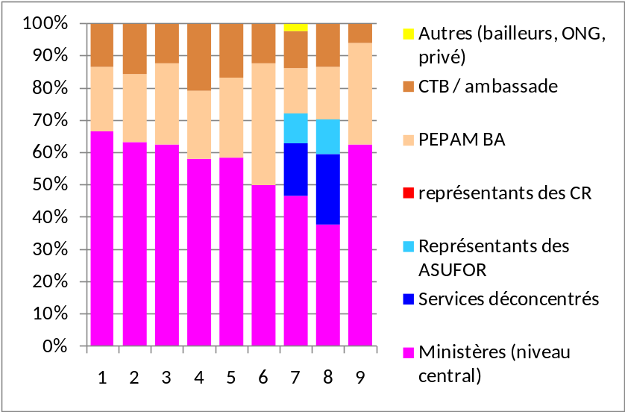
Figure 4. Représentation des différentes parties prenantes lors des réunions de la SMCL
La SMCL s’est réuni à 10 reprises depuis le démarrage du PEPAM - BA, pour préciser les orientations du projet et réaliser des arbitrages budgétaires.

Partenaires institutionnels

Au niveau central
Le PEPAM BA est mis en œuvre par quatre services centraux de l’Etat, érigés en agences d’exécution :
- La direction de l’Hydraulique Rurale (DHR), chargée de mettre en œuvre les travaux neufs (forages, réservoirs et nouveaux réseaux)
- La Direction de l’Exploitation et de la maintenance (DEM), chargée de mettre en œuvre les travaux d’extension et de réhabilitation des réseaux, ainsi que l’appui aux communautés pour la création et la professionnalisation de leurs ASUFOR
- La Direction de l’Assainissement Rural (DAR), chargée de la mise en œuvre de la composante hygiène, assainissement collectif (édicules publics) et assainissement familial (latrines améliorées)
- La Direction de la Gestion et de la Planification des Ressources en Eau (DGPRE), chargée de la mise en œuvre des actions de monitoring et contrôle qualité des ressources en eau, ainsi que d’une étude épidémiologique.
Il s’agit des 4 services techniques de l’Etat qui ont la charge les différents aspects de la politique nationale d’AEP et d’assainissement en milieu rural. Le PEPAM BA est ainsi en parfait alignement avec la stratégie nationale et il concourt à renforcer les capacités des principaux services administratifs en charge du secteur.

Services déconcentrés de l’Etat
Pour la mise en œuvre sur le terrain, l’administration s’appuie sur les services déconcentrés de l’hydraulique et de l’assainissement :
- Le Service Régional de l’Assainissement (SRA) ;
- La Direction Régionale de l’Hydraulique (DRH) et sa branche plus particulièrement chargée de la maintenance des ouvrages : la Brigade Puits et Forages (BPF).
Les moyens de ces services ont été renforcés dans le cadre du PEAML BA (recrutement d’animateurs, dotation en véhicules, budget pour les déplacements, ordinateurs).

Collectivités locales
Les collectivités locales sont très peu impliquées dans les activités du PEPAM BA. La mission d’EMP n’a identifié aucune action concrète de renforcement de leurs capacités dans le plan de travail des différentes équipes. Aucune mesure de soutien direct n’a été envisagée à leur égard (comme des dotations en moyens matériels). L’ensemble des marchés de travaux sont traités directement par les deux ministères, alors que les CR ont déjà démontré leur capacité à gérer des marchés pour les infrastructures d’AEP et d’assainissement.
Les CR ne sont donc pas traitées comme de véritables partenaires dans le cadre de ce sous-programme.

Autres acteurs concernés

ONG partenaires du projet
Le PEPAM BA a mobilisé l’APROFES pour la préparation et l’animation de sessions de capacity building axées sur le thème du genre (renforcement de l’accès des femmes aux postes de responsabilité, leadership…). Ce partenariat a donné satisfaction aux deux parties et pourra être renouvelé à l’avenir

Autres ONG actives dans le secteur de l’AEPA
Il existe au moins 3 grandes ONG actives depuis plus de 10 ans sur les thèmes de l’AEPA en milieu rural dans le Bassin Arachidier :
- Plan International : travaille avec des villages et des CR bien identifiées, sur un ensemble de thèmes, dont l’eau et l’assainissement
- CARITAS : pionnier dans la région pour la construction de forages profonds (dans les zones où les eaux souterraines sont salées) et la constitution d’associations d’usagers et de fédérations de telles associations
- World Vision : acteur important en matière d’assainissement
Le PEPAM BA n’a jusqu’ici pas été prévu de mobiliser ces ONG comme acteurs du projet ou comme prestataires de service. Le sous-programme a concentré tous ses efforts sur le renforcement des capacités de l’administration elle-même (au niveau central et au niveau régional).
Le choix de travailler avec des acteurs gouvernementaux plutôt que non-gouvernementaux a effectivement une certaine cohérence avec le R5 (« Les mécanismes et compétences pour la réalisation du PEPAM sont renforcés au niveau national et dans les trois régions concernées »), mais c’est une interprétation très restrictive du R5 car cela revient à considérer que les seules compétences qui méritent d’être renforcées sont celles de l’administration.
La mission d’EMP estime que le PEPAM BA a fait le choix de ne pas s’appuyer sur les ONG déjà présentes dans le secteur hydraulique et de ne pas leur sous-traiter de prestations.

Banques
Toutes les ASUFOR ont ouvert un compte en banque, auprès d’une banque commerciale conventionnelle (comme ECOBANK) ou auprès d’une structure mutualiste (comme le Crédit Mutuel du Sénégal - CMS). Leurs principaux objectifs en ouvrant ce compte sont (a) de sécuriser leur épargne (contre les vols et les détournements) et (b) de renforcer l’image d’honnêteté des membres du bureau face aux membres.
CMS de Fatick - 31 ASUFOR sont clientes de la banque (pour 46 ASUFOR recensées dans la zone couverte par cette agence) et ont un compte courant (2,2 millions de dépôt moyen) et 18 ont en plus un compte à terme - CAT (2,7 millions de dépôt moyen), soit une épargne moyenne de 5 millions par ASUFOR ;
La valorisation de l’épargne ne constitue qu’un objectif secondaire et de nombreuses ASUFOR n’utilisent qu’un compte courant, non rémunéré. Avec le temps, les ASUFOR deviennent cependant consciente de la diversité des produits financiers offerts par les banques et ouvrent des comptes rémunérés. Le CMS propose par exemple des comptes à terme de 13 mois rémunérés à 6% par an. 60% des 31 ASUFOR clientes de l’agence de Fatick ont ainsi ouvert un CAT.
Les banques considèrent les ASUFOR comme des clients intéressants et à faibles risques, car ils épargnent régulièrement. Elles sont donc ouvertes aux demandes de crédit de ces associations et les deux banquiers rencontrés durant l’EMP ont effectivement consentis plusieurs prêts à des ASUFOR. Il s’agit généralement de financer l’achat d’une pompe ou d’un groupe électrogène, pour une ASUFOR dont l’épargne n’est pas suffisante pour un achat sur fonds propres (prêt de 5 à 10 millions de F CFA, sur 24 mois, avec un taux d’intérêt de 1% par mois).

Conclusions

Réponses aux questions clés posées dans les TdR

Exécution nationale
Est-ce que la modalité de gestion « exécution nationale » contribue à une utilisation plus efficace de l’aide au développement ?
Jusqu’à la date de l’EMP, le procurement a été très lent et chaotique. Plusieurs DAO ont été rejetés, soit par la DCMP, la CTB ou bloqués à d’autres niveau, dans l’attente de documents supplémentaires.
On pouvait raisonnablement espérer que le processus de recrutement des entreprises soit plus rapide en « exécution nationale », parce que le personnel permanent des services techniques de l’Etat maîtrise mieux les procédures de procurement que des experts et AT de passage. Cependant, dans le cadre du PEPAM – BA, cette expérience du personnel des services techniques centraux ne s’est pas traduite par un procurement efficace et rapide.

Déconcentration
Est-ce que le stade d’exécution actuelle permet une délégation de la responsabilité des activités du sous-programme des agences d’exécution vers les services déconcentrés ?
Avant le lancement du PEPAM BA, les directions régionales (DHR, SRA et BPF) disposaient de peu de ressources matérielles et logistiques. Le PEPAM BA a permis de renforcer ces ressources et cela a été très apprécié par les responsables de ces services.
Ces moyens (véhicules, ordinateurs, carburant…) devraient permettre aux services déconcentrés de jouer pleinement leur rôle, surtout durant la phase d’accompagnement et de contrôle des travaux.
Il faut cependant noter que ces services déconcentrés ont été jusqu’ici peu associées aux décisions du projet, parce que le procurement est resté centralisé à Dakar. On ne peut donc pas encore parler de déconcentration des mécanismes de décision ni préjuger de la capacité de ces services à fournir des prestations d’assistance à la maîtrise d’ouvrage des CR. Cette déconcentration figure pourtant dans les objectifs définis par le gouvernement et celui-ci a mis en place les instruments nécessaires: Commission régionale de passation des marchés, ARD, PLD, PLHA…
Les services déconcentrés ont donc été dotés des moyens nécessaires pour assurer la responsabilité des activités du sous-programme, mais n’ont pas encore été mis en situation d’exercer totalement leurs prérogatives.
Recommandation d’ordre général
Déconcentrer (au niveau des services techniques régionaux) les mécanismes de prise de décision (y compris les appels d’offres) pour: (a) tous les marchés d’édicules publics, (b) les marchés d’extensions de réseau de petite taille (jusque 2 km) et (c) les marchés d’assainissement familial

Implication des CR
Est-ce que les Collectivités Locales, appuyées par le sous-programme, ont les moyens de pouvoir s’impliquer dans l’exécution du sous-programme ?
Les CR rencontrées durant l’EMP ont déjà engagé sur leur propre budget ou au travers de comptés spéciaux des travaux dont ils ont assuré toute la maîtrise d’ouvrage (salles de classe, centres de santé et…extensions de réseau). Elles ont donc démontré qu’elles ont les moyens d’exécuter des travaux similaires du sous-programme.
Le PEPAM BA a effectivement soutenu ces CR pour la préparation ou l’actualisation de leurs instruments de planification (PLHA). Par contre, il n’a pas encore été envisagé de les engager dans la maîtrise d’ouvrage des travaux, même pour des infrastructures aussi simples que les édicules publics. C’est très dommage, car ainsi le PEPAM BA s’oriente à contre courant de la politique nationale de renforcement des capacités de CR.
Recommandation d’ordre général
Décentraliser jusqu’au niveau des Communautés Rurales: (a) les marchés d’édicules publics et (b) les marchés d’extensions de réseau de petite taille (jusque 2 km)
Ces CR joueront alors pleinement leur rôle de maître d’ouvrage (planification, montage financier, appels d’offres, contrôle des travaux), et elles bénéficieront pour ce faire de l’assistance technique des services déconcentrés (DHR, SRA) et de celles de structures spécialisées (comme les ARD).

Budget d’investissement
Est-ce que le budget actuel permet d’atteindre les objectifs du sous-programme ?
Sur la base du montant des offres les moins disantes qui ont été faites par les entreprises, le budget d’investissement global est suffisant pour atteindre les objectifs quantitatifs du sous-programme :
- 60 000 personnes bénéficiant d’une AEP de bonne qualité,
- 30 000 personnes ayant accès à l’assainissement,
- 420 000 personnes impactées au travers des actions de renforcement des ASUFOR.
Cependant, les marchés de travaux ne sont pas encore notifiés (et l’on ne connaît donc pas encore les PU définitifs) et il peut y avoir des imprévus de chantier qui augmentent le coût final des travaux.
De plus, s’il y a des marchés pour lesquels les offres sont inférieures à l’estimation préalable (et pour lesquels il y aura donc des reliquats), il y a aussi des marchés pour lesquels les offres sont supérieures à l’estimation. Fort heureusement, la structure du budget contient seulement une ligne globale pour les investissements (7,8 millions d’euros) et il faudra donc seulement faire des arbitrages entre les budgets d’investissement exécutés par les 4 agences (DEM, DHR, DAR et DGPRE). La SMCL est l’instance adéquate pour réaliser ce type d’arbitrages.

Moyens généraux et planning prévisionnel
Est-ce que les moyens généraux permettent d’assurer la gestion du sous-programme jusqu’à la date prévisionnelle de fin de la phase opérationnelle ?
Initialement, la durée d’intervention de la CTB était prévue sur 48 mois (avril 2008-mars 1012). De même, les moyens généraux pour les agences d’exécution avaient été budgétisés dans la perspective de chantiers à peu près terminés mi-2012. Cependant, il est extrêmement probable que la phase opérationnelle dure jusque fin 2012 (au plus tôt).
Dans ces conditions, les moyens généraux budgétisés ne seront vraisemblablement pas suffisants pour assurer dans de bonnes conditions l’IEC et le contrôle des chantiers jusque fin 2012. Sur la base des données assez disparates qui lui ont été données, la mission d’EMP a fait une première estimation des moyens généraux supplémentaires à prévoir : 400 000 euros.
Cette estimation grossière devra faire l’objet d’une révision au printemps 2011, quand on disposera des comptes consolidés de l’année 2010.

Qualité de l’eau
Est-ce que le sous-programme a trouvé des solutions d’amélioration de la qualité de l’eau, permettant à la Coopération Belge de reprendre ses activités d’Eau Potable dans les zones ne disposant pas d’une eau souterraine de bonne qualité ?
Non. Le PEPAM BA a lancé une étude approfondie sur ce sujet début 2009. Les conclusions de cette étude sont malheureusement très pessimistes :
- Désalinisation par osmose inverse : technologie bien connue, mais trop chère par rapport à la capacité à payer des ménages ;
- Défluoration par traitement sur os calcinés : technologie trop délicate pour une mise en œuvre locale et filière d’approvisionnement fragile.
La recommandation finale de cette étude est qu’il est préférable de financer des transferts d’eau à partir de forages produisant une eau de bonne qualité. La Coopération belge a mis très rapidement en application ces recommandations en prenant deux décisions claires et pertinentes :
- ne pas réaliser de forages dans les zones à risque de fluor
- financer un autre programme (PEPAM AQUA - approvisionnement de localités des régions de Diourbel et Kaolack à partir de forages dans la zone de Thiès) qui constitue un bon exemple de programme de transfert
Ces deux décisions sont très pertinentes et parfaitement cohérentes avec les objectifs du PEPAM.

Thèmes transversaux
Est-ce que le sous-programme a pris en compte les thèmes transversaux, tels que le genre et l’environnement ?
Genre
Le PEPAM BA a mis en place une démarche genre cohérente et pertinente. Elle se focalise en particulier sur l’accès des femmes aux postes de responsabilités (dans les ASUFOR) et aux emplois générés par le projet (dans la CCA). Dans ces deux domaines, les performances du PEPAM sont satisfaisantes : les femmes représentent 30 à 50% des membres dirigeants des ASUFOR et la balance des genres de la CCA est satisfaisante.
Pour les actions de sensibilisation au genre, le PEPAM BA s’appuie sur un opérateur dont les compétences sont reconnues sur le marché national : l’APROFES, une ONG spécialisée sur ce thème.
Environnement
Les différentes actions engagées dans le domaine de la sensibilisation/formation en environnement recoupent pour l’essentiel la stratégie nationale de l’hygiène et de l’assainissement et concourent au Résultat 2.

Mesures d’accompagnement
Est-ce que les mesures d’accompagnement du sous-programme contribuent efficacement à l’atteinte de l’objectif spécifique ?
Le PEPAM BA a mis en place une démarche très active d’animation et de sensibilisation des usagers et de leurs représentants autour des thèmes suivants :
- Hygiène du milieu et importance de l’amélioration de l’assainissement liquide ;
- Impact d’un approvisionnement en eau potable sur la santé ;
- Nécessité d’une bonne organisation des usagers pour la gestion durable des infrastructures ;
- Rôle des communautés (représentées par les ASUFOR et les CR) dans la planification des investissements (concrétisés par l’établissement des PLHA) ;
- Question de genre et nécessité de permettre à tous les groupes sociaux de participer aux décisions et d’accéder aux postes de responsabilité et aux activités génératrices de revenus induites par le projet.
La mission d’EMP estime que les programmes d’IEC qui lui ont été exposés sont clairs et cohérents et que l’ensemble de ces mesures d’accompagnement devraient contribuer significativement à l’atteinte des résultats R2 (hygiène) et R3 (ASUFOR).

Conclusions concernant la préparation de l’intervention
Plusieurs de nos interlocuteurs au niveau de la CCA ont insisté sur le fait que la formulation du PEPAM BA avait été faite assez rapidement, en capitalisant sur le succès, reconnu par tout le monde, du programme PARPEBA (qui a précédé le PEPAM BA).
Les mêmes interlocuteurs insistent sur le fait que la formulation n’avait pas été très loin dans la définition des procédures à appliquer en exécution nationale, alors que ces procédures sont différentes de celles qui avaient été appliquées dans le cadre du PARPEBA (ce dernier projet était conduit pour l’essentiel en cogestion). La formulation trop vague du projet serait ainsi à l’origine des retards accumulés dans la mise en œuvre du projet.
La mission d’EMP estime que cet argument est pertinent : la formulation du projet n’a pas été très loin dans l’analyse des procédures en exécution nationale et on constate effectivement maintenant que ces procédures ne fonctionnent pas bien.
Cependant, il n’est pas évident qu’une formulation plus poussée ait abouti à des résultats très différents, car l’exécution nationale n’est jamais que la stricte application du Code des Marchés Publics du Sénégal par les services compétents de l’Etat. Toute formulation d’un projet mis en œuvre par les services centraux de l’Etat aurait aboutit à peu de chose près au même guide de procédures que celui qui est utilisé par le projet.
La mission d’EMP estime que le vrai problème est la centralisation excessive des mécanismes de décision et des procédures au niveau des services centraux de l’Etat, basés à Dakar, alors que les ouvrages seront réalisés dans des centaines de villages dispersés dans le bassin arachidier et les maîtres d’ouvrage, in fine, sont les CR.
Il est probable qu’une mise en œuvre beaucoup plus largement décentralisée vers les CR et les ASUFOR aurait été plus efficace :
- en termes de vitesse d’exécution (car les usagers auraient fait pression pour que les actions concrètes soient engagées plus rapidement) ;
- pour atteindre les résultats R3 et R4
Il est malheureusement trop tard pour revenir en arrière et pour modifier l’architecture du projet afin de donner plus de place aux CR. Il ne reste plus que 24 mois pour mener ce projet à bien et la mission d’EMP recommande donc de poursuivre avec pugnacité la plupart des appels d’offres en cours, afin de les faire, enfin, aboutir à des résultats concrets. Seul l’appel d’offre pour les matériaux des latrines individuelles devrait être transformé en profondeur, comme décrit ci-dessous (voir § 9.1.6).

Principaux constats et conclusions

Critères de base
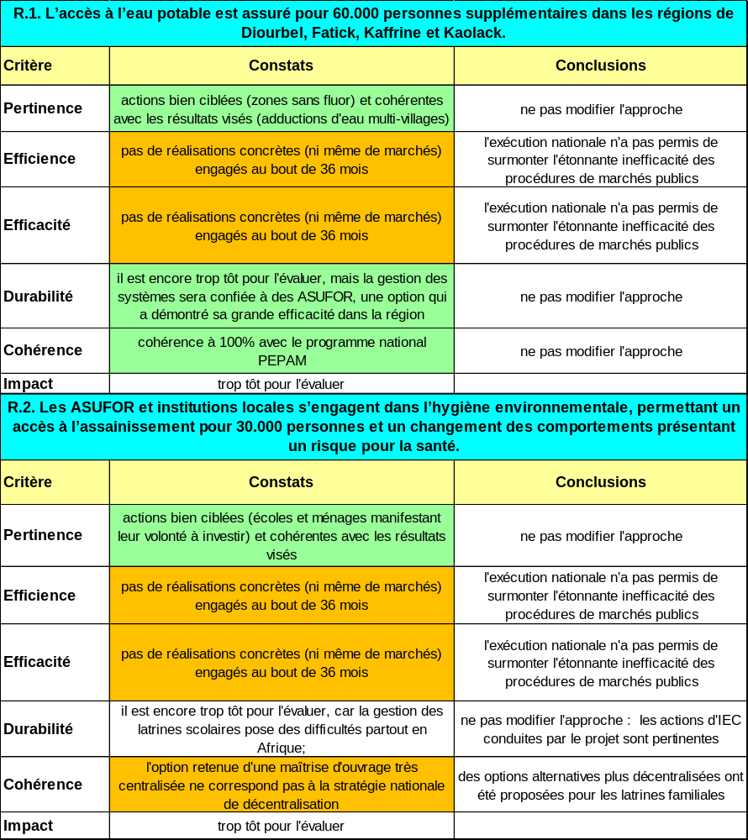
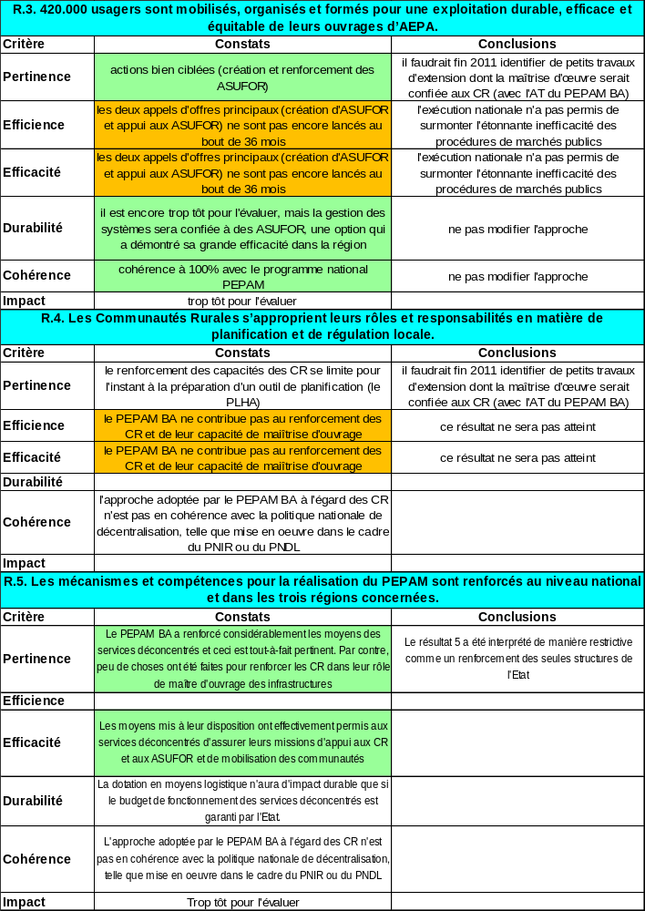

Critères HARMO
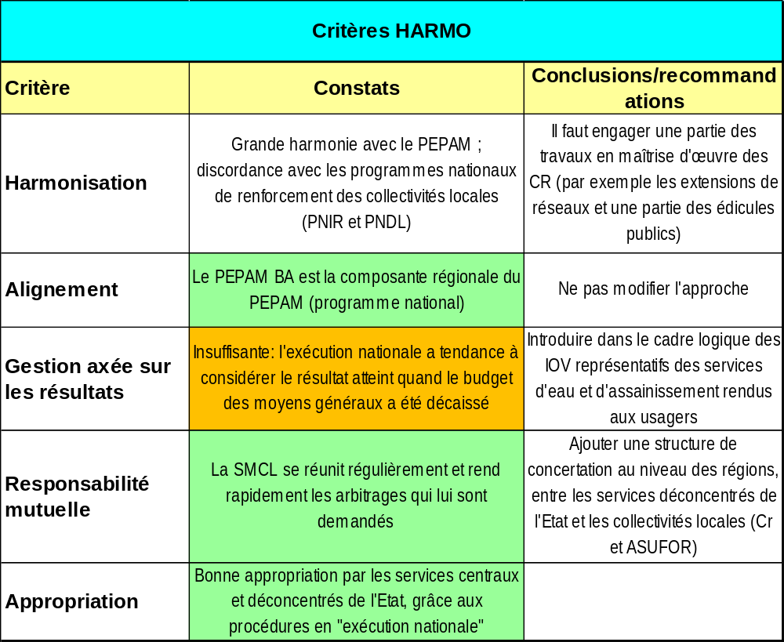

Thèmes transversaux
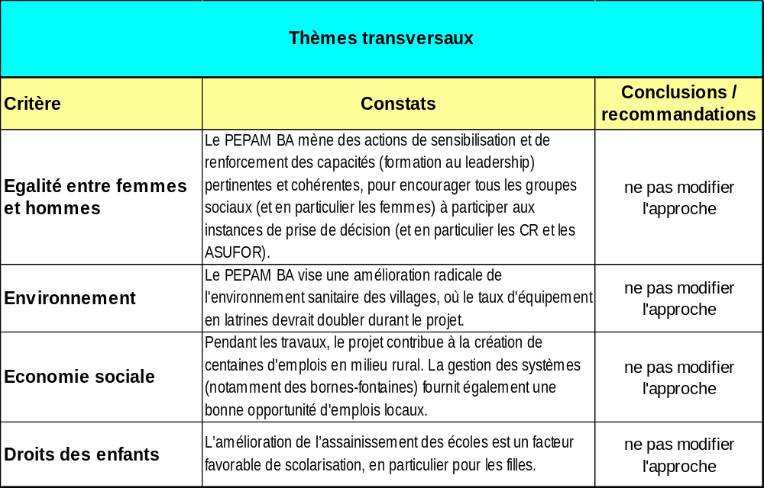

Recommandations

Recommandations pour la mise en œuvre des principales activités

Réalisation de 12 forages profonds
Le recrutement de l’entreprise de forage a beaucoup traîné, mais finalement l’appel d’offres a été fructueux (un nombre suffisant d’offres ont été déclarées recevables). Le marché est découpé en deux lots de 6 forages. La même entreprise est la moins disante et devrait normalement être attributaire des deux lots (comme c’était autorisé par le DAO). Cette entreprise a fait une offre financière d’environ 400 millions de F CFA, inférieure à l’estimation confidentielle qui avait été faite et le marché devrait donc lui être attribué et notifié dans quelques semaines.
La DHR a fait part durant l’atelier de restitution de ses craintes quant aux performances techniques (notamment en termes de délais) de l’entreprise de forage qui a fait l’offre la moins disante pour les deux lots. Le consultant estime qu’il serait sage d’attribuer les deux lots à deux entreprises différentes, afin de ne pas prendre le risque de confier tous les forages (qui constituent une étape critique sur le chemin du projet) à une entreprise qui n’est pas réputée pour le respect des délais. Cette option n’a pas été discutée durant l’atelier.
Ce type de travaux ne présente pas de difficulté particulière et est parfaitement maîtrisé par la DHR (agence d’exécution). En imposant à l’entreprise de mobiliser deux ateliers de forages, l’ensemble des travaux pourraient être réalisés en moins de 6 mois.
Recommandations pour le marché de forages
Option 1 : Poursuivre le processus de recrutement de l’entreprise de forage la moins disante (pour les deux lots), conformément au chronogramme arrêté à l’occasion de la SMCL du 13 octobre 2010. Imposer à l’entreprise le lancement simultané des deux lots (= mobilisation d’au moins deux ateliers de forage).
La DHR (agence d’exécution) suit attentivement le déroulement du processus de recrutement de l’entreprise et informera en temps réel les autres membres de la SMCL de tout retard imprévu dans le processus de mobilisation de l’entreprise
Option 2 : Faire un audit du matériel de forage de l’entreprise avant de lui attribuer les deux lots. Si ce matériel n’est pas suffisant pour mener de front deux chantiers, attribuer le second lot à l’entreprise classée deuxième.
Cette recommandation a été soumise aux partenaires du projet lors de l’atelier de restitution du 10 décembre 2010. L’option 1 a été approuvée et l’option 2 n’a pas été discutée.

Marché de génie civil = Construction de 12 réseaux de distribution neufs, y compris les réservoirs
Le recrutement des entreprises de génie civil a beaucoup traîné, mais finalement l’appel d’offres a été fructueux (un nombre suffisant d’offres ont été déclarées recevables). Le marché est découpé en trois lots de 4 systèmes.
Les offres des entreprises les moins disantes pour chaque lot aboutissent à un total de 3 750 millions de F CFA, largement supérieur à l’estimation confidentielle pour cette partie des travaux de réseaux neufs. Ce montant est cependant inférieur au total prévu pour les travaux d’AEP (4 415 millions de F CFA)
Ce type de travaux ne présente pas de difficulté particulière et est parfaitement maîtrisé par la DHR (agence d’exécution).
Recommandations pour les marchés de réseaux neufs
- Option 1 : annuler la procédure (faute d’offres qui se situent dans les limites du budget) et relancer la procédure. Cette option est à éviter, car en tenant compte de la lenteur des procédures d’appel d’offres, elle entraîne le risque de ne pas pouvoir réaliser les travaux d’ici la fin de la convention de financement.
- Option 2 : poursuivre le processus de recrutement des entreprises de génie civil, conformément au chronogramme arrêté à l’occasion de la SMCL du 13 octobre 2010, mais pour seulement deux lots de travaux. Cette option présente un gros risque par rapport aux populations et aux CR qui devaient être alimentées par les systèmes qui étaient prévus dans le troisième lot, car ces populations ont été mobilisées depuis deux ans et attendent impatiemment des résultats concrets.
- Option 3 : poursuivre le processus de recrutement des entreprises de génie civil, conformément au chronogramme arrêté à l’occasion de la SMCL du 13 octobre 2010, pour les trois lots de travaux, mais en réduisant le volume des travaux dans chacun des lots. Il serait par exemple possible d’exécuter dans le cadre de ce marché les travaux sur le réseau primaire (station de pompage, réservoir, conduite principale vers les principaux centres polarisés par le forage). Les travaux de densification et d’extension vers les localités les plus petites et les plus lointaines seront détachées de ces marchés et intégré dans une tranche de travaux complémentaire, dont la commande ne sera passée aux entreprises que début 2012, sur la base des reliquats disponibles.
Dès que les marchés principaux auront été notifiés aux entreprises (forages, contrôle des travaux et génie civil, sans la tranche complémentaire), la DHR établira à mémo explicatif, reprenant le détail des offres retenues pour chacun des trois lots et une estimation des reliquats potentiels.
Ces recommandations ont été soumises aux partenaires du projet lors de l’atelier de restitution du 10 décembre 2010 et c’est l’option 3 qui a été retenue.

Travaux d’extensions de réseaux existants
Les marchés d’extension de réseau (dont l’agence d’exécution est la DEM) sont encore très peu avancés. Un marché d’études techniques a été lancé en octobre, mais le rapport préliminaire présenté par le bureau d’étude début décembre 2010 semble de qualité insuffisante (il ne tient pas compte des PLHA et des arbitrages déjà rendus par les CR durant les deux années précédentes).
Dans ces conditions, le rapport final ne sera pas produit avant février et les marchés de travaux d’extension risquent de ne pas être lancés avant l’hivernage 2011 (sachant qu’il est impossible de faire des travaux d’adduction pendant l’hivernage).
Recommandations pour les marchés d’extension
Mettre le bureau d’études sous pression pour qu’il délivre d’ici fin février une étude qui prenne entièrement en compte les PLHA et les priorités déjà définies par les CR et les ASUFOR durant les étapes antérieures du PEPAM BA.
Sur cette base, un appel d’offres pour un montant maximal de 700 millions de F CFA de travaux pourra être lancé par la DEM.
Option 1 : mener jusqu’à terme cet appel d’offres, quelques soient les délais. On court alors le risque que les travaux ne puissent pas être terminés avant la fin de la convention de financement.
Option 2 : lancer l’appel d’offres, avec une dead line pour la notification du marché de travaux : le 30 juin 2011. Si, à cette date, le marché n’est pas attribué, la procédure sera immédiatement annulée. Les travaux d’extension seront alors engagés dans le cadre d’un avenant au marché de travaux des réseaux neufs (qui est supposé démarrer en mars ou avril 2011).
Cette recommandation a été soumise aux partenaires du projet lors de l’atelier de restitution du 10 décembre 2010 et c’est l’option 2 qui a été retenue.

Création de 12 nouvelles ASUFOR
Le recrutement du bureau d’étude chargé de cette prestation n’a pas encore été engagé et la mission d’EMR estime qu’il n’aboutira pas avant l’hivernage, car il est très chaotique (l’appel à manifestation d’intérêt a déjà été publié quatre fois sans que la procédure aboutisse). Dans ces conditions, il existe un risque réel, qui a été souligné par plusieurs interlocuteurs durant cette mission, que les ASUFOR ne soient pas en place lors de la réalisation des forages. Tout le processus de renforcement des capacités, qui constitue une composante très importante du PEPAM BA, sera alors mis en danger.
Par ailleurs, les équipes locales de la CCA et des services déconcentrés (en particulier les animateurs des BPF) disposent de la compétence et de l’expérience nécessaire pour mener à bien l’essentiel des tâches liées à la constitution des ASUFOR, car ils ont réalisé exactement les mêmes tâches durant les années précédentes.
Recommandations concernant la création des ASUFOR
Option 1 : Attendre le recrutement du bureau d’études spécialisé pour lancer la création des ASUFOR (au risque qu’elles ne soient pas en place avant les travaux de forage).
Option 2 : Lancer les activités de création des ASUFOR dès que le ou les marchés de forages auront été notifiés et cela sans attendre l’aboutissement du processus de recrutement du bureau d’études spécialisé.
Ces activités seront réalisées par les animateurs déjà mobilisés dans le cadre du projet (au niveau des BPF et de la CCA). Le budget de fonctionnement nécessaire (carburant et indemnités de déplacement) sera dégagé en effectuant un report depuis le budget qui avait été prévu pour le bureau d’étude et le montant maximal du marché du bureau d’études sera diminué dans les mêmes proportions.
La DEM (agence d’exécution) et la DDI se chargeront, chacun en ce qui la concerne, de définir les modalités précises de cette modification d’imputation.
Ces recommandations ont été soumises aux partenaires du projet lors de l’atelier de restitution du 10 décembre 2010 et c’est l’option 2 qui a été retenue (lancer dès à présent les activités de création d’ASUFOR, sans attendre le recrutement d’un bureau d’études spécialisé).

Construction d’édicules publics dans les écoles
Le recrutement des entreprises pour la construction des édicules publics a beaucoup traîné, mais finalement l’appel d’offres a été fructueux (20 offres ont été déclarées recevables et le montant des offres est légèrement supérieur à l’estimation confidentielle). Le marché est découpé en six lots et une entreprise ne peut se voir attribuer plus d’un lot.
Ce type de travaux ne présente pas de difficulté particulière et est parfaitement maîtrisé aussi bien par les services centraux de la DAR (agence d’exécution) que par les services déconcentrés (les SRA).
Ce type de travaux de petits bâtiments scolaires est également bien maîtrisé par les CR, qui en assurent régulièrement la maîtrise d’ouvrage complète, dans le cadre de programmes de construction d’écoles. Il est donc dommage que le PEPAM BA, dont le résultat 4 prévoit la responsabilisation des CR, ne leur confie pas la maîtrise d’ouvrage de ces chantiers de petite taille. La mission d’EMP a notamment recommandé que les CR lancent des marchés de 1 à 6 édicules publics (afin de rester sous le seuil de 25 millions de F CFA, ce qui permet d’appliquer une procédure simple et très rapide : la demande de Renseignement et de Prix (DPR).
Recommandation pour les édicules publics dans les écoles
Option 1 : Poursuivre le processus de recrutement des entreprises de construction d’édicules publics, conformément au chronogramme arrêté à l’occasion de la SMCL du 13 octobre 2010.
Option 2 : Lancer une procédure de marchés décentralisés au niveau des CR, pour des lots de quelques édicules publics.
Ces recommandations ont été soumises aux partenaires du projet lors de l’atelier de restitution du 10 décembre 2010 et c’est l’option 1 (poursuite de la procédure actuelle) qui a été retenue.

Assainissement individuel (familial)
La DAR (agence d’exécution de cette composante du PEPAM BA) a engagé une procédure d’achat centralisé de tous les matériaux pour la construction des latrines familiales. Les quelques 3000 tonnes de matériaux seront ensuite livrées auprès de 15 ASUFOR qui assureront leur stockage, en attendant que les ménages bénéficiant de la subvention viennent prendre livraison de ces matériaux.
Le procurement centralisé d’achat des matériaux entrant dans la construction des 3000 latrines familiales semble très peu séduisant pour des ouvrages aussi basiques et dispersés dans 15 CR et des centaines de petits villages. La mission d’EMP considère que cette procédure centralisée présente de nombreux risques :
- difficultés de stockage de quantités importantes de ciment au niveau des ASUFOR (on envisage > 300 tonnes de matériaux pour certaines ASUFOR) ;
- manque de réactivité des fournisseurs par rapport aux demandes précises des ASUFOR (livraison de quantités en excès ou insuffisantes) qui entraîneront des litiges qui seront difficiles à gérer au niveau local, puisque le fournisseur ne reconnaîtra que son client (la DAR) ;
- report sur les ASUFOR des risques de mauvaise qualité des matériaux, alors que les ASUFOR n’ont aucun moyen de pression sur le fournisseur (puisqu’elles ne sont pas clientes).
Dans tous les cas, cette procédure de marché centralisée, pour simple qu’elle ait paru au départ, n’est pas encore arrivée à terme et n’aboutira probablement pas avant le mois de mai, soit quelques semaines avant l’hivernage, le pire moment pour entamer la construction de latrines.
Le sous programme tient là une occasion importante de mettre en œuvre des activités mieux ciblées pour atteindre les Résultats R3 (soutien aux ASUFOR), R4 (maîtrise d’ouvrage locale) et R5 (renforcement des capacités des services déconcentrés.
Recommandation de la mission EMP à court terme
Ne pas relancer la procédure de commande centralisée des matériaux nécessaires pour 3000 latrines et la remplacer par deux procédures mieux adaptées à la gestion locale des flux de matériaux:
Option 1 : travaux réalisés par des maçons locaux formés par le projet; passer un marché à prix unitaire pour la fourniture des matériaux, avec obligation pour le fournisseur de maintenir des stocks suffisants pour pouvoir répondre dans un délai limité (15 jours) aux demandes de livraison qui seront lancées par les ASUFOR au nom de leurs membres
Option 2 : travaux réalisés par des GIE ; passer des marchés de travaux à l’entreprise, au niveau des SRA (pour des lots de 50 à 200 latrines)
Ces recommandations ont été soumises aux partenaires du projet lors de l’atelier de restitution du 10 décembre 2010 et les deux options ont été retenues, chacune pour un budget équivalent à la moitié du budget disponible. Il sera ainsi possible de tester ces deux méthodes de mises en œuvre en conditions réelles, d’en comparer l’efficacité et les effets pervers et d’en tirer des leçons utiles pour les futurs programmes lancés par la DAR.

Synthèse des recommandations

Pour la SMCL
La SMCL s’est réunie 10 fois depuis le lancement du projet et elle a traité rapidement les propositions d’aménagement faites par la CCA (à détailler dans le rapport ou en annexe). Il n’y a donc pas de blocage à ce niveau et la SMCL a joué son rôle. Cependant, l’efficacité globale du PEPAM BA ne s’en est pas trouvée améliorée considérablement.
Le sentiment de la mission d’EMP est donc que la SMCL a bien respecté ses procédures, mais qu’il lui a manqué les incitations nécessaires pour bousculer les procédures du projet quand les retards se sont accumulés. La SMCL a ainsi davantage contribué à la bonne mobilisation des moyens plutôt qu’à l’atteinte des résultats du projet.
Recommandations à court terme
Renforcer le poids des CR et des ASUFOR dans les mécanismes de prise de décision du projet, en instituant une instance collégiale, basée à Kaolack, qui préparera toutes les réunions de la SMCL, en analysant les documents préparatoires et en faisant des recommandations qui seront examinées en SMCL.
Cette recommandation a été soumise aux partenaires du projet lors de l’atelier de restitution du 10 décembre 2010 et a été adoptée.

Pour les services techniques de l’Etat (agences d’exécution)
Durant la phase d’exécution du projet, il est absolument indispensable de déconcentrer au maximum les décisions, comme cela était clairement prévu dans le DTF du PEPAM BA. Le point focal restera bien entendu le représentant permanent de l’agence d’exécution de chaque composante, mais les décisions de gestion quotidienne des chantiers, de logistique… seront entièrement déléguées au SRA, qui ne devra se référer au point focal que pour les décisions importantes qui ne peuvent pas être prise à l’échelle locale (ruptures du contrat d’une entreprise, litiges avec un fournisseur sur la qualité des fournitures, avenants financiers au contrat d’une entreprise, décision à prendre en cas de forage salé ou contenant du fluor…)
Afin d’améliorer la communication entre les différents acteurs du projet (DAR, DHR, DEM, DGPRE, DDI, CCA, SMCL), il est indispensable de mettre en place un outil de partage des informations concernant l’avancement du projet. Cet outil devra être accessible par tous ces acteurs à tous moment. Le site web du PEPAM semble le meilleur support pour un tel outil.
Recommandation à court terme
Définir clairement dans le guide de procédures du projet une liste élargie de décisions qui peuvent être prises en toute autorité par les SRA, DRH et chefs de brigade, dans le domaine de la mise en œuvre des travaux et des actions d’accompagnement.
Mettre en place sur le portail du PEPAM un carnet de bord des marchés et des activités engagées par chaque acteur du projet (DAR, DHR, DEM, DGPRE, DDI, CCA, SMCL) avec les dates d’achèvement pour les actions déjà réalisées et les dates prévues pour les activités en cours.
Ces deux recommandations ont été soumises aux partenaires du projet lors de l’atelier de restitution du 10 décembre 2010 et les deux recommandations ont été adoptées.

Pour le siège de la CTB
La mission EMP déplore la centralisation excessive des mécanismes de prise de décision du projet à Dakar (avec la SMCL et les directions nationales des services techniques). De même, les mécanismes de décision de la CCA restent très centralisés à Dakar où sont basés le directeur de l’intervention, l’AT institutionnel et le RAF.
Durant la phase d’exécution des travaux, qui exigera des mécanismes de prises de décisions souples et très rapides, pour résoudre les difficultés et les litiges qui ponctuent toujours le déroulement des marchés de travaux publics, il est indispensable que les cadres principaux de la CCA soient résidents à Kaolack, ou tout au moins qu’ils y viennent au moins deux jours chaque semaine.
La mission a identifié des mécanismes qui devraient permettre une déconcentration des prises de décision et ainsi un renforcement des structures déconcentrés et une plus grande responsabilisation des CR dans la maîtrise d’ouvrage. Rappelons que l’exécution nationale est un test qui devrait aboutir plus tard à l’appui budgétaire. En hydraulique rurale, un tel appui n’est imaginable que s’il est relayé par des mécanismes très efficaces de déconcentration (les retards répétés des appels d’offres du PEPAM BA ne font que le confirmer).
Pour cette raison, il est nécessaire de mener une étude, approfondie de l’ensemble des procédures de passation des marchés au niveau zonal, régional et local d’une part et d’autre part de toutes les opportunités offertes par le Code des Marchés Publics, pour pouvoir amener les CR à assurer la maîtrise d’ouvrage (avec l’assistance des services déconcentrés).
Recommandation
Mobiliser, sur le budget en cogestion, un expert institutionnel, pour définir les modalités de mise en œuvre des marchés de travaux en maîtrise d’ouvrage des CR (avec, le cas échéant, appui par l’ARD ou un autre mécanisme d’assistance à la maîtrise d’ouvrage). Les TdR de cette consultance seraient :
- Identifier dans le Code des Marchés Publics les procédures les plus rapides et les mieux adaptées
- Les préciser dans un guide de procédure court et simple (directement utilisable par les CR)
- Former les acteurs locaux à la mise en œuvre de ces procédures

Annexes

Les Termes de références de l’évaluation à mi-parcours
Voir § 1.2

Dossiers des experts-évaluateurs
L’EMP a été réalisée par une équipe de deux experts, dont les CV figurent aux pages suivantes :
- Bernard COLLIGNON (HYDROCONSEIL)
- Oumar KANE (iDEV)
Bernard COLLIGNON
Fondateur et directeur de Hydroconseil
Docteur en hydrogéologie
Belge, né en 1951
34 années d’expérience professionnelle
Résumé
Docteur en hydrogéologie, Bernard Collignon a une expérience de plus de 30 ans dans le montage, le suivi et l'évaluation de projets de développement local et d'approvisionnement en eau dans plus de cinquante pays d'Afrique, d'Asie et des Caraïbes. Il est un expert reconnu dans l’audit technique et la restructuration des entreprises publiques du secteur de l’eau et dans l’évaluation de leurs performances techniques et financières.
M. Collignon a également beaucoup travaillé dans le domaine de la promotion des entreprises locales du secteur hydraulique (PME, bureaux d’études, compagnies locales de distribution d’eau).
Il a réalisé l'étude de faisabilité de projets de renforcement des systèmes de distribution d'eau en milieu urbain dans une douzaine de pays (Algérie, Bénin, Cameroun, France, Haïti, Mali, Maroc, Mauritanie, Mozambique, Népal, Ouganda, Rwanda), avec une compétence particulière dans l’analyse de la demande solvable, l’élaboration de schémas directeurs et la stratégie tarifaire.
Qualifications clés
- Études de faisabilité et évaluation de projets dans le secteur de l’alimentation en eau potable et de l’assainissement
- Restructuration, rationalisation et modernisation des entreprises publiques du secteur hydraulique
- Conception et mise en place de systèmes de gestion du service de l’eau dans les petits centres et dans les quartiers périurbains
- Élaboration de systèmes d’épargne et de crédit pour le financement du service de l’eau dans les petits centres (investissement et fonctionnement)
- Promotion des opérateurs privés locaux (distributeurs d’eau, entreprises de travaux hydrauliques, PME) dans les pays émergents.
Langues
Français : langue maternelle Anglais : courant Portugais : notions
Pays d’expérience
France, Italie, Autriche, Albanie, Belgique, Suisse, Maroc, Algérie, Liban, Palestine, Samoa, Chine, Népal, Mongolie, Kazakhstan, Indonésie, Philippines, Laos, Vietnam, Ouganda, Kenya, Tanzanie, Éthiopie, Somalie, Djibouti, Rwanda, Burundi, Mozambique, Sénégal, Nigeria, Mauritanie, Mali, Niger, Burkina Faso, Bénin, Togo, Tchad, Cap Vert, São Tome et Principe, Guinée Équatoriale, Gabon, RCA, Cameroun, Guinée, Guinée Bissau, Côte d’Ivoire, Ghana, Haïti.
Oumar KANE
Profession Chargé d’enseignement IPP/Consultant conseiller SKAN Advising
Expérience professionnel : 20 ans
Nationalité : sénégalaise
BP : 16730 - Tél : 70 65436 61 / 33 867 42 40 Email : skancom@gmail.com
Principales qualifications Etude Politique, Stratégiques, Planification, Suivi-évaluation et Etude d’impact en Agriculture – environnement – gestion des eaux
Oumar Kane est un consultant qui au cours de ces 20 ans a travaillé essentiellement en matière de formulation, de faisabilité, d’évaluation et de mise en œuvre de politiques, programmes et stratégies de dans les domaines de l’Environnement et la Gestion des Eaux (AEP, A. hydro agricole et assainissement).
Comme principale fonction, Mr Kane a tour à tour Consultant du FIDA/iDEV (1994/96) – mettre en place et superviser le programme suivi évaluation du POGV I – Consultant de l’USAID/iDEV (1997/99) pour assurer le suivi évaluation (dont le suivi des impacts sur l’environnement du PROGES et plus récemment 1999-2003 Consultant de la BAD pour le suivi environnemental du Projet de Modernisation et d’Intensification Agricole (PMIA). Durant ces années, il a mis en place et assurer la Direction des activités (technique et financière) de iDEV à Ziguinchor et en Guinée Bissau.
Mr Kane à une expérience appréciable dans le domaine de l’assainissement à travers la réalisation de (a) l’élaboration des PLHA de 8 communautés rurales des régions de Kaolack, Thies et Diourbel (PEPAM/LuxDev/CADDEL), (b) la Mise en place de la stratégie nationale de l’assainissement au Sénégal ONAS/BM/iDEV en 1996, (c) l’Étude d’identification et de faisabilité pour l’assainissement de sept (7) centres secondaires en Guinée Bissau en 1998, (d) l’étude de l’assainissement domestique et des eaux pluviale de la commune de Ziguinchor (Sénégal) en 1997 et l’élaboration du Projet de Traitement et de Réutilisation des Eaux Usées par Mosaïque Hiérarchisée d'Ecosystèmes Artificiels (MHEA) en 1995.
Il a par ailleurs une bonne connaissance de la zone d’étude où il vient de terminer en 2010 la coordination de l’élaboration des PLD de 4 communautés rurales CADDEL/WORD VISION et la prise en compte des aspects environnentaux dans le projet BARVAFOR (Kaffrine, Kaolack, Fatick, Thies, Diourbel) PEPAM/CTB.
Postes et responsabilités actuelles :
- Depuis 2007- Conseiller académique et Chargé des enseignements en Construction et Impact sur l’Environnement de l’Institut Polytechnique Panafricain (IP²) : Institut Supérieur d’Ingénierie dans les domaines du Génie Civil, d’Architecture - www.ippdakar.com
- Depuis 2005 - Conseiller stratégique de SKAN Advising - http://www.viadeo.com/fr/profile/oumar.kane9
- 2007/2009 : Membre Fondateur et des Etudes de l’Institut Polytechnique Panafricain (IP²) : Institut Supérieur d’Ingénierie dans les domaines du Génie Civil, d’Architecture. Chargé des enseignements en Mécanique des sols et Etude d’Impact Environnementale.
- De 1994 à 2003 : Chargé des études et Recherche au niveau du Cabinet iDEV, - Coordination des études du dossier de proposition technique et financière au rapport final. Chargé de l’ouverture et de la mise en route des bureaux de Ziguinchor et de Guinée Bissau. Assure la Direction Intérimaire : Gestion technique et financière du Cabinet
- De 1999-2002 : Expert - Consultant pour BAD/iDEV /PMIA (Projet de Modernisation et d’Intensification de L’Agriculture. Chargé de l’étude, du suivi et de la gestion des impacts sur l’environnement des projets de modernisation et d’intensification agricole dans les 11 régions du Sénégal. De 1994-1997 : Expert de LBI/USAID/iDev au PROGES (Programme de Gestion des Eaux en Zone Sud : chargé du suivi évaluation et du suivi environnemental, hydraulique, hydrologique, agronomiques et des impacts socio-économiques au niveau.

Formation
DEA en Sciences de l'Environnement : Institut des Sciences de l'Environnement (ISE) /UCAD
C. Etudes. Spécialisées en Gestion des eaux : FUL (Belgique )
Maîtrise ès Sciences Naturelles (Sénégal) : Faculté des Sciences et Techniques/UCAD.

Méthodologie de l’évaluation (extrait de l’offre du consultant)

Un consultant expérimenté
L’expert proposé par le consultant, le Dr Bernard Collignon, possède une excellente maîtrise de la problématique du service de l’eau en milieu rural au Sénégal. Il a réalisé plus de missions dans le domaine de l’AEP rurale au Sénégal depuis 20 ans et il a en particulier beaucoup travaillé sur les aspect de gestion des AEP par les communautés villageoises et sur la professionnalisation des exploitants (renforcement des capacités, amélioration des contrats).
Hydrogéologue de formation, il a plus de 30 années d’expérience dans la conduite de projets relatifs à l’eau et à l’assainissement dans plus de 40 pays en développement, dont les expériences respectives pourront servir de point de comparaison pour l’évaluation du projet.
Les prestations du consultant porteront tant sur les aspects techniques du programme (qualité des ouvrages, fiabilité du service) que sur les aspects institutionnels (rôle des ASUFOR, des exploitants, des Communautés Rurales, de la DEM) et les aspects financiers (recouvrement des coûts, constitution d’une épargne). Le consultant possède une expertise reconnue dans ces trois domaines.

Une approche participative
La difficulté des évaluations à mi-parcours est de confronter l’avis d’une équipe d’experts indépendants au vécu d’une équipe de terrain, directement engagée dans la réalisation du projet. Le risque de l’exercice est de produire un document rigoureux sur le plan scientifique, mais qui n’apporte pas de réponses suffisamment concrètes à ceux qui doivent prendre les décisions. L’évaluation a alors peu d’impact sur la suite du projet.
Pour éviter cet écueil, les termes de référence insistent à juste titre sur l’approche participative qui devra être appliquée tout au long de l’évaluation. Le Consultant aura des entretiens approfondis avec tous les acteurs impliqués dans le projet (équipe projet, ASUFOR, Communautés Rurales, opérateurs, CTB, administration) et il animera un atelier de présentation des résultats de l’étude avant son départ de Dakar.
Le produit final de l’étude sera matérialisé par un rapport d’évaluation, exposant de manière synthétique les résultats de l’analyse faite par le consultant international avec l’appui du consultant national recruté par la CTB, et ses propositions et recommandations pour la suite du projet.

Thèmes qui seront traités attentivement au cours de l’évaluation

PEPAM et HARMO
Le Sénégal a mis en place une stratégie nationale particulièrement cohérente et bien documentée en matière d’AEP en milieu rural (et également en matière d’assainissement). Le Consultant évaluera (et traduira cette évaluation avec les critères HARMO):
- dans quelle mesure le projet soutenu par la coopération belge s’intègre bien dans cette politique, qui se traduit au niveau national par une approche programme (le PEPAM) dont le projet constitue une application régionale ;
- dans quelle mesure le PEPAM BA a lui-même contribué aux réflexions à l’échelle nationale pour approfondir et améliorer les procédures, outils et indicateurs utilisés par le PEPAM

Gestion du projet en « exécution nationale »
La coopération belge accorde une importance particulière au renforcement des capacités de maîtrise d’ouvrage nationale. C’est pourquoi le projet PEPAM PA est pour l’essentiel mis en œuvre en « exécution nationale » (à l’exception de l’AT mise en œuvre par la CTB et de moyens d’exécution mobilisés en régie directe par la CCA du projet).
Le Consultant évaluera l’impact de cette approche sur les performances du projet (performances en termes techniques, financiers et surtout d’appropriation par les maîtres d’ouvrages locaux et nationaux).

ASUFOR et opérateurs professionnels
Le Sénégal a opté dès les années 60 pour l’approvisionnement en eau des zones rurales par des AEP motorisées (contrairement aux autres pays du Sahel qui ont longtemps privilégié les forages équipés de pompes manuelles). Les forages motorisés posent des problèmes d’exploitation nettement plus ardus que les forages équipés de pompes manuelles et cela justifie ma mise en place des ASUFOR (associations formelles des usagers) et d’exploitants professionnels (contractés par les ASUFOR).
Le Consultant évaluera les performances des ASUFOR et opérateurs déjà en place (performances techniques, financières et en matière d’extension de la desserte aux ménages pauvres). Il analysera en particulier si les contrats passés entre les ASUFOR et les opérateurs fonctionnent bien et si des aménagements semblent nécessaires.

Systèmes Multi-villages
Les forages profonds représentent souvent un investissement trop lourd pour l’AEP d’un seul village. La politique nationale recommande donc la construction de système « multi-villages », avec plusieurs villages polarisés autour d’une localité principale (souvent le chef lieu de la Communauté Rurale). Cette stratégie permet de faire des économies d’échelles, mais elle peut aussi conduire à des difficultés de gestion (la dispersion des membres de l’ASUFOR rend difficile la prise de décision) et aussi des difficultés techniques.
Le Consultant analysera comment le PEPAM BA a traité ces questions lors de la conception des systèmes et de la constitution des ASUFOR.

Qualité de l’eau et assainissement
Dans le bassin arachidier (et en particulier dans la région de Kaolack), la qualité de l’eau est parfois insuffisante. La pollution bactérienne des eaux superficielles est généralisée (contamination par l’homme) et certains aquifères profonds sont contaminés par le fluor (contamination d’origine géologique).
Le Consultant analysera les solutions que le projet a adoptées pour traiter ces contraintes, afin de déterminer leurs performances et d’évaluer si les mêmes modes opératoires peuvent être généralisés pour les autres systèmes qui seront construits dans le cadre du PEPAM BA ou si des améliorations sont encore nécessaires.

Rôle des Directions régionales de l’assainissement
L’assainissement rural est LE DEFI des dix années à venir, si l’on veut améliorer durablement la santé publique et réduire l’incidence des maladies diarrhéiques. Le Sénégal a adopté une politique très volontariste dans ce domaine, en mettent notamment en place un office spécialisé (l’ONAS), doté d’un gros budget. Cependant, l’ONAS n’intervient qu’en milieu urbain et peri-urbain et pas en milieu rural. L’assainissement du milieu rural relève directement des Directions régionales de l’assainissement, dont les moyens sont limités.
Le Consultant analysera la stratégie mise en œuvre par le PEPAM BA pour promouvoir l’assainissement rural et en particulier le mix d’éducation à l’hygiène et d’incitations données aux ménages pour améliorer leur assainissement. Les quelques jours passés dans la zone du projet ne seront pas suffisants pour mener des enquêtes ménages, mais le Consultant les mettra à profit pour analyser l’approche adoptée par le projet pour renforcer les moyens des directions régionales de l’assainissement.
Sans préjuger des analyses qui figurent dans les différents documents produits par le Projet et des observations qui seront faites sur le terrain, le Consultant propose de porter une attention particulière aux points développés dans le tableau de la page suivante.

Thème | Indicateur (IOV) | Importance pour la suite du projet
Qualité des réalisations (travaux et fournitures) | Inspection sur le terrain d’un échantillon des réalisations | Si un fournisseur ou une entreprise ne donnent pas satisfaction à l’équipe projet, l’évaluation fournira des éléments pour une renégociation des contrats avant le terme du projet
Conformité aux études | Analyse des rapports d’exécution et comparaison avec les études préalables et les marchés de travaux | L’évaluation à mi-parcours analysera les écarts entre études et réalisations et permettra d’apprécier si ces écarts sont bien justifiés et leur impact probable sur le succès du projet, son efficacité et son efficience
Coût des travaux (et bonne mise en compétition des entreprises) | Analyse des budgets exécutés et comparaison avec les estimations confidentielles | L’évaluation permettra d’identifier d’éventuels dépassements par rapport au budget initial (et les mesures correctrices à prendre) ou au contraire, des reliquats (et les propositions d’affectation de ces reliquats)
La desserte en eau potable | Ménages réellement desservis  Volumes vendus aux bornes et aux branchements | La dispersion de l’habitat est une forte contrainte pour la desserte par adduction au Sénégal. De nombreux ménages préfèrent utiliser les sources plus proches de leur domicile. Il faut donc évaluer la desserte réelle par les différents ouvrages construits et améliorés par le projet (sources, bornes, branchements).
Les conditions d’hygiène et d’assainissement | Analyses d’eau  Aspects des abords des points d’eau collectifs | La forte densité de population entraîne un risque important de contamination des sources. Il convient d’évaluer ce risque pour décider s’il faut ou non envisager la chloration de l’eau.  L’aspects des abords est un bon indicateur de l’efficacité des campagnes d’éducation à l’hygiène menées durant le projet.
Satisfaction des usagers | Organisation de deux focus group d’usagers durant la mission | Un bon projet d’ingénieur ne satisfait pas toujours la demande des ménages. L’évaluation doit aider à identifier les sujets de satisfaction et de frustration.
L’efficacité de la maintenance (les performance des opérateurs) | Fiabilité du service (24h/24) et pression en tout point du réseau | La pérennité du service reposera sur le dynamisme des opérateurs chargés de l’exploitation, que l’on devra évaluer au cours d’entretiens approfondis.
Modèle de gestion et contrat de l’opérateur | Analyse du contrat de l’opérateur | La gestion des adductions a longtemps été confiée à des associations d’usagers peu formalisées (Comité de gestion). Depuis dix ans, le gouvernement sénégalais a encouragé la mise en place de structure formelle (ASUFOR) dont les responsabilités en matière de réparation et d’exploitation sont beaucoup plus claires. L’évaluation analysera comment le projet s’est positionné par rapport à cette évolution institutionnelle.
Recouvrement des coûts | Reconstitution et analyse du compte d’exploitation de l’opérateur (à comparer aux estimations ex ante)

Calendrier définitif de la mission

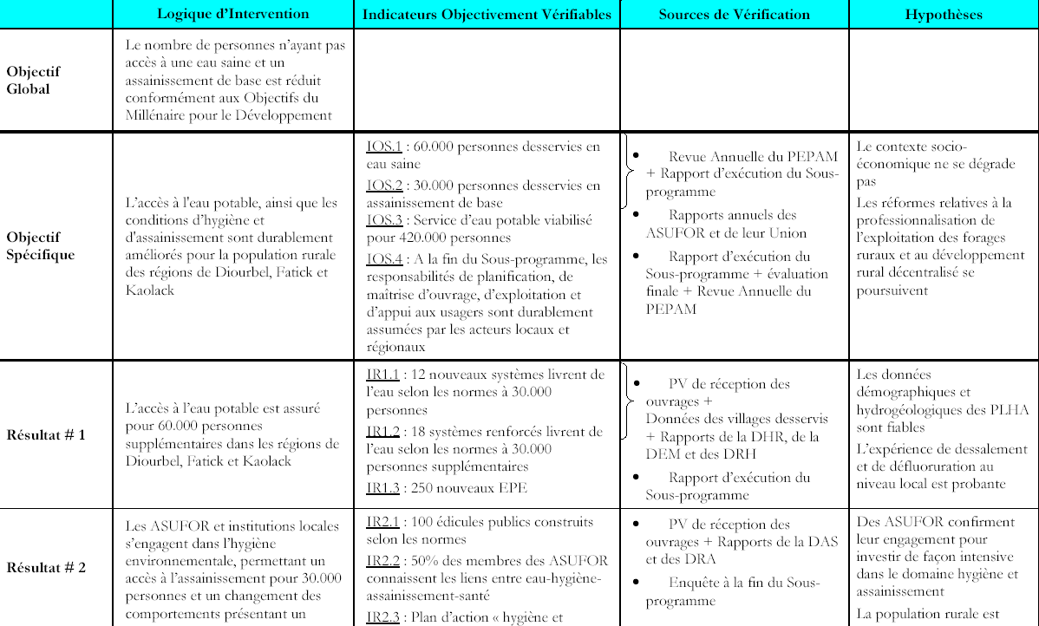
Cadre Logique du PEPAM - BA

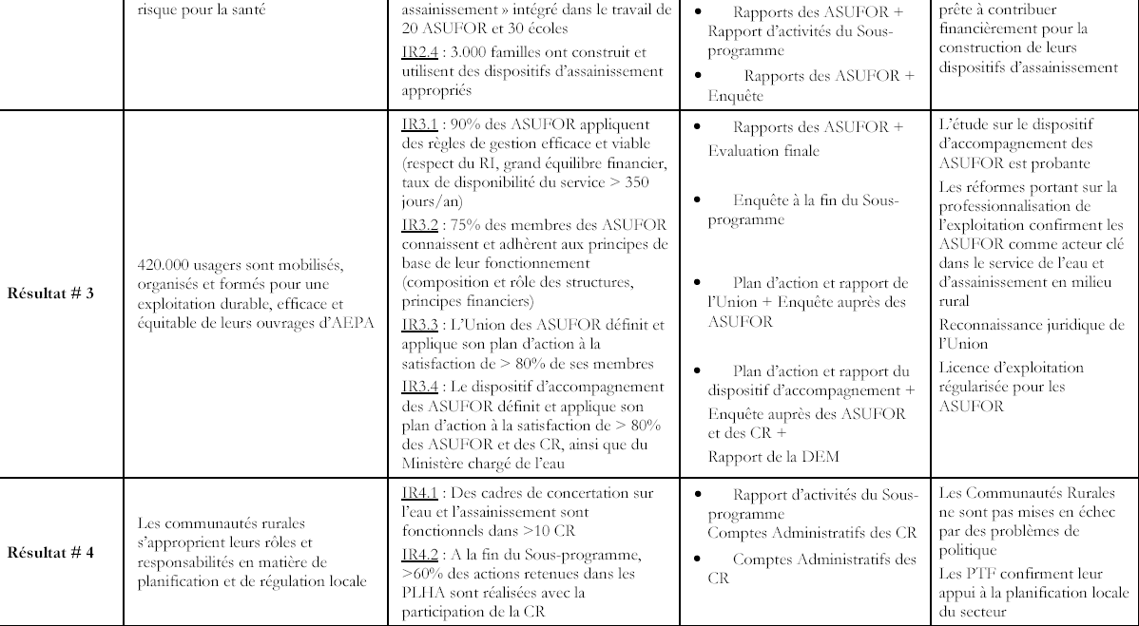
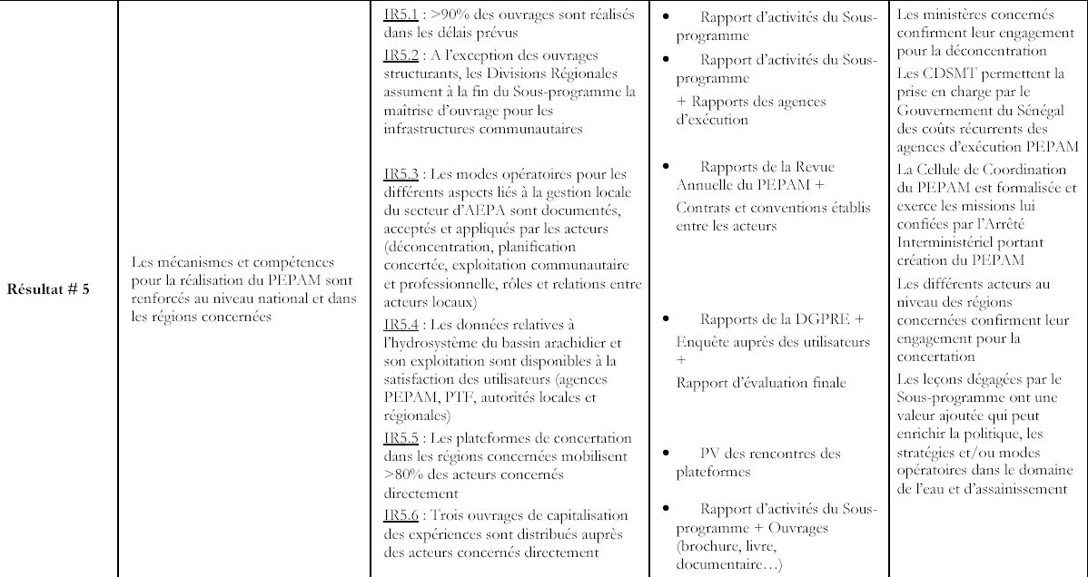
Tableau 6. Cadre logique du projet (extrait du DTF).

Carte de la zone géographique couverte par le Sous-Programme
Figure 5. Carte de la zone du projet et des forages du PEPAM-BA
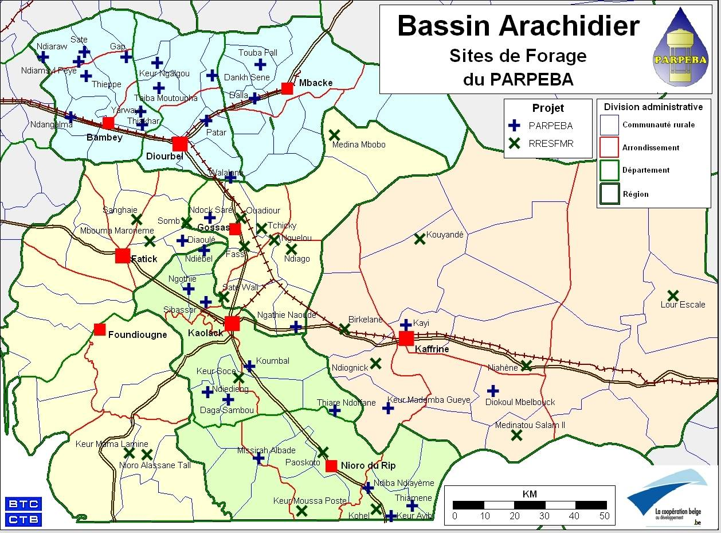

Liste des personnes / organisations rencontrées
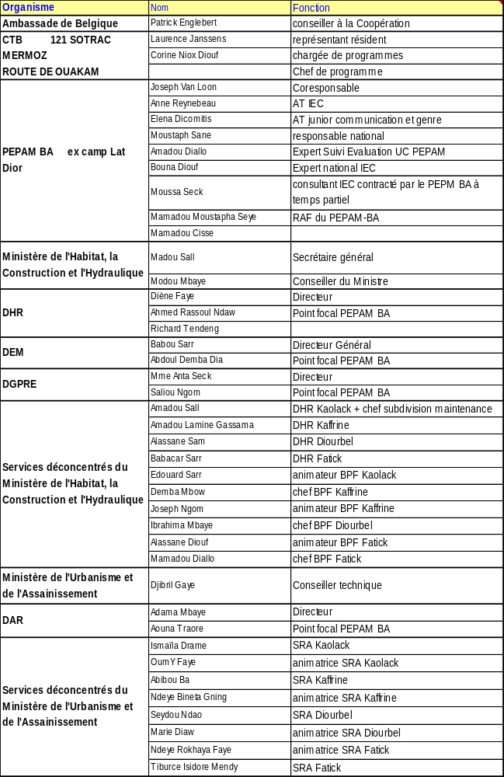
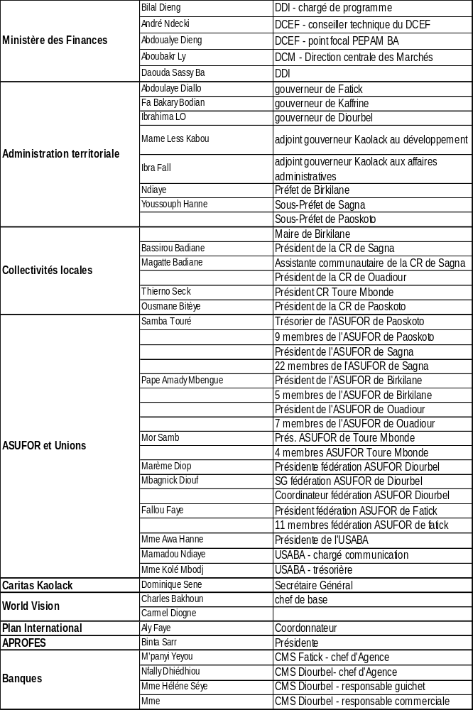
Tableau 7. Liste des personnes rencontrées

Aide-Mémoire
L’aide mémoire, ainsi que la présentation qui en a été faite sous Powerpoint ® constituent un tome séparé du rapport d’EMP.
Sa version provisoire a été transmise le 7 décembre 2010 à l’ensemble des membres de la SMCL du PEPAM BA. Elle a servi de trame à une réunion exceptionnelle des membres de cette SMCL, tenue au Ministère de l'Habitat, la Construction et l'Hydraulique sous la présidence de son Secrétaire Général, M.Madou Sall.
Sur la base des remarques formulées au cours de cette réunion, une seconde version de l’aide-mémoire a été élaborée par le Consultant et transmise à la CTB et aux membres de la SMCL le 11 décembre 2010.

Littérature et documentation consultés
2010. PEPAM BA. Rapport annuel 2009.
2010. CTB / BTC. Etude de diagnostic de base du PEPAM BA.
2009. Alain Morel (Hydroconseil) et Ibrahima Sall. Analyse des expériences du projet PARPEBA en matière de la potabilisation de l’eau et étude des améliorations et des alternatives potentielles.
2009. PEPAM BA. Rapport annuel 2008
2008. BTC/CTB. Dossier technique et financier du projet PEPAM – BA
2008. 29 mai. Arrêté du MHRRHN portant création et organisation du PEPAM - BA
2008 – 2010. CTB. PV des réunions du Comité de Pilotage du Sous-Programme (SMCL)
18 mars 2008
17 octobre 2008
23 décembre 2008
22 mai 2009
25 juin 2009
7 août 2009
1 octobre 2009 (Comité ad hoc pour la validation de la liste des 100 édicules publics)
23 février 2010
5 août 2010
13 octobre 2010
2009 (mars). Manuel des procédures administratives, financières et comptables de l’exécution nationale.
2009 (mars). CTB. Convention d’exécution du PEPAM BA.
2008 (29 mai). Ministère de l’Hydraulique Rurale et du Réseau Hydrographique national. Arrêté portant création du PEPAM BA.
2007 (18 décembre). Convention spécifique du programme PEPAM BA.
2007. CTB. Rapport de formulation
2007. SENAGROSOL. Etude de formulation du sous programme PEPAM - BA
2006 (6/12/2006). Fiche d’identification du PEPAM – BA
2006. BTC/CTB. Guide d’évaluation à mi-parcours.

Check list Pertinence
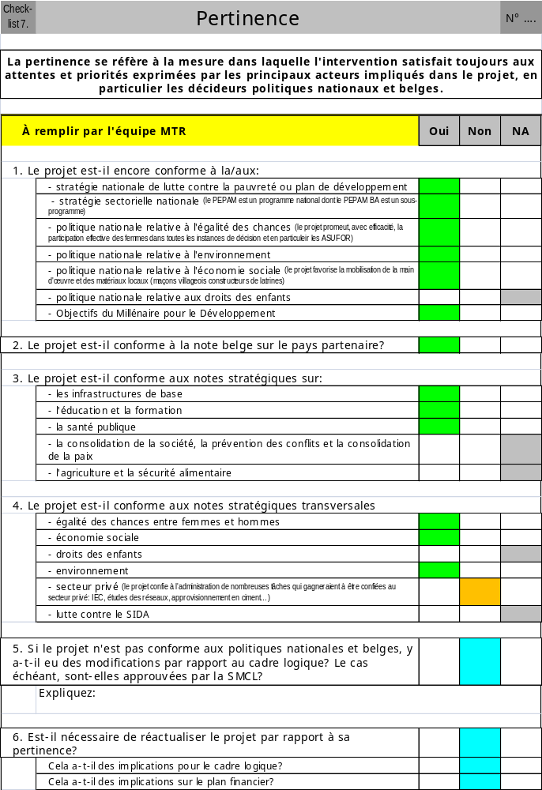

Notons que parmi ces 9 compétences, il y a le drainage et les déchets solides, mais pas l’assainissement liquide, ni l’alimentation en eau potable
Extrait de l’étude de formulation du projet (2007. SENAGRASOL). « L’objectif de désengagement de la Direction de l’Exploitation et de la Maintenance des opérations de dépannage des forages ruraux motorisés qui avait été fixé à fin juin 2007 lors de l’atelier de Ndangane consacrant l’achèvement du projet REGEFOR n’a pas été atteint. Un nouveau calendrier de phasage du transfert de la maintenance a été adopté lors de l’atelier de validation des résultats de l’étude sur le plan d’affaires en juin2007. Ce calendrier prévoit le transfert de la Zone Centre (bassin arachidier centre : Thiès, Diourbel, Kaolack, Fatick qui coïncide avec l’ancienne zone d’intervention de REGEFOR) avant fin juin 2008, celui de la Zone Nord avant fin juin 2009 et de la Zone Sud et Est au plus tard en décembre 2009 …. Les études de marché et l’élaboration des dossiers de présélection et de sélection du l’opérateur en Zone Centre seront engagées avant fin 2007 par la DEM avec l’appui méthodologique et financier du Programme Eau et Assainissement de la Banque mondiale (PEA-AF). Il faut noter que la Zone Pilote choisie pour recevoir le premier opérateur privé de maintenance, englobe la zone d’intervention du Sous programme Bassin arachidier (régions de Diourbel, Kaolack et Fatick) que la coopération belge envisage de cofinancer aux côtés de l’Etat, des communautés rurales et des ménages bénéficiaires.) »
Ceci concerne particulièrement le Bassin Arachidier, avec les problèmes de teneurs excessives en fluor et en chlorures.
Voir note 7
Basée à Thiès et dont le champs de compétence couvre toute la zone du PEPAM BA.
« La technique de dessalement par osmose inverse donne des résultats intéressants en terme de qualité d’eau pour les teneurs en chlorures et en fluorures. Selon les éléments disponibles, le coût de production de l’eau par osmose inverse est très supérieur au prix de vente de l’eau, et donc cette option telle que développée par le PARPEBA, n’est pas viable dans le contexte du PEPAM-BA » (2009, A.Morel & I.Sall).
« La technique de filtration de l’eau sur os calciné, telle que développée par le PARPEBA, n’est pas viable dans le contexte du PEPAM-BA en raison des diverses contraintes de fonctionnement et d’approvisionnement du matériau de filtration » (2009, A.Morel & I.Sall).

